Министерство науки и высшего образования Российской Федерации

Федерального государственного бюджетного образовательного учреждения высшего образования

"Сочинский государственный университет"

|  |  |
| --- | --- |
|  | УТВЕРЖДАЮ  Проректор  по учебной работе  и КОД  ____________ А.В. Иваненко  «____» _____________ 2024 г. |

Регистрационный номер ___

Факультет информационных технологий и математики

Кафедра информационных технологий

**МЕТОДИЧЕСКИЕ УКАЗАНИЯ**

**по дисциплине**

**«Администрирование корпоративных информационных систем»**

**Лабораторный практикум "Администрирование VPS"**

для направлений (уровень бакалавриата):

09.03.03 «Прикладная информатика», профиль «Прикладная информатика в экономике»

**Автор:**

Драч В.Е.,

доцент, к.т.н., доцент кафедры ИТиМ

[vladimir@drach.](mailto:drach@bmstu.ru)pro

г. Сочи, 2024 г.

Автор:



Драч Е.В. _______________________

Рецензент:

И.о. зав.каф. кафедры ИУК2 «Компьютерные системы и сети»

МГТУ им. Баумана



к.т.н., доцент

Родионов А.В.

Утверждена на заседании кафедры «Информационные технологии»

Протокол №01 от «__30__» августа 2024 г.

Заведующий кафедрой

А.С.Копырин _______________________

Декан факультета

Волков А.Н. _______________________

## Оглавление

Лабораторная работа №1. Разворачивание ОС из образа (провайдера) 4

Лабораторная работа №2. Протокол SSH 7

Лабораторная работа №3 Первоначальная настройка 14

Лабораторная работа №4 Доступ по ключу из Linux 26

Лабораторная работа №5 Доступ по ключу из Windows 29

Лабораторная работа №6 Настройка web-сервера apache 30

Лабораторная работа №7. Стек LEMP 39

Лабораторная работа №8. Установка CMS 47

Лабораторная работа №9. Установка phpMyAdmin 55

Лабораторная работа №10. Установка и настройка Fail2ban 60

Лабораторная работа №11. Сторожевой бот для Telegram 65

Лабораторная работа №12. Бот для мониторинга 65

Лабораторная работа №13. Автозапуск скрипта в контейнере 65

Лабораторная работа №14. Автозапуск скрипта как службы 68

Лабораторная работа №15. Система мониторинга в контейнере. 69

Лабораторная работа №16. Инструмент тестирования скорости – Iperf 70

# Лабораторная работа №1. Разворачивание ОС из образа (провайдера)

Цель работы: научиться создавать и разворачивать операционную систему на сервере или виртуальной машине с использованием уже готового образа операционной системы, предоставленного хостинг-провайдером или другим источником

**Предварительные замечания**

* Дистрибутив Rocky Linux основан на коммерческом Red Hat Enterprise Linux, применяется формат пакетов RPM (Red Hat Package Manager).
* Самой свежей версией на данный момент является Rocky Linux 9.0, выпущенная 01 июля 2022 года.

**Получить Rocky Linux**

Так как мы арендуем VPS, нам не нужно устанавливать ОС, она будет **развёрнута из образа** силами нашего провайдера.

**Аренда VPS**

Регистрируемся у любого бюджетного провайдера, например, [Aeza](https://aeza.net/?ref=370819). Ещё варианты: friendhosting.net (требуют телефон) или ionos.com (нужна VISA/PayPal). Несмотря на дешевизну, не рекомендуется xorek.cloud, потому что нет возможности переустановить сервер.

На примере Aeza: в личном кабинете выбираем пункт меню "Виртуальный сервер". Выбираем любую страну, для академических задач подойдёт любая конфигурация сервера, поэтому выбирать можно по цене – самый дешевый вариант. Иногда бывают промо-акции, такие сервера тоже нам подойдут! Смело заказываем промо-сервер за 1 евро в месяц.

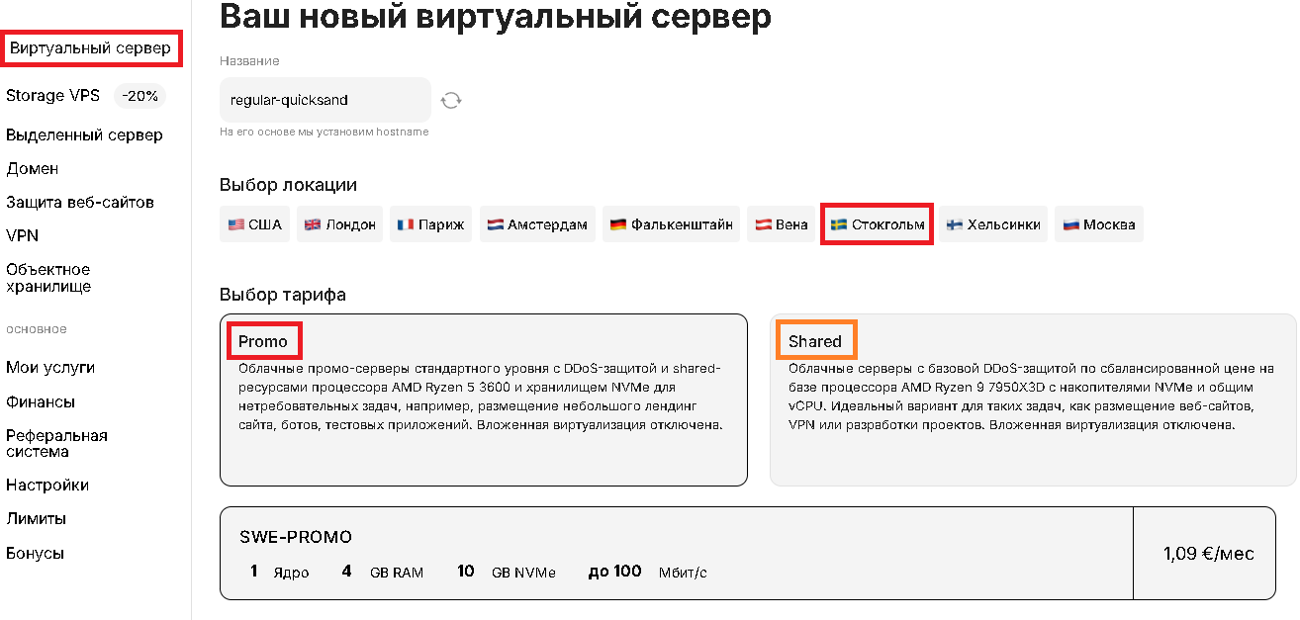

После выбора тарифа обращаем внимание на выбор операционной системы. Нам нужна именно Rocky Linux 9.

Можно арендовать сервер всего лишь на месяц, этого должно хватить, если выполнять лабораторные работы интенсивно.

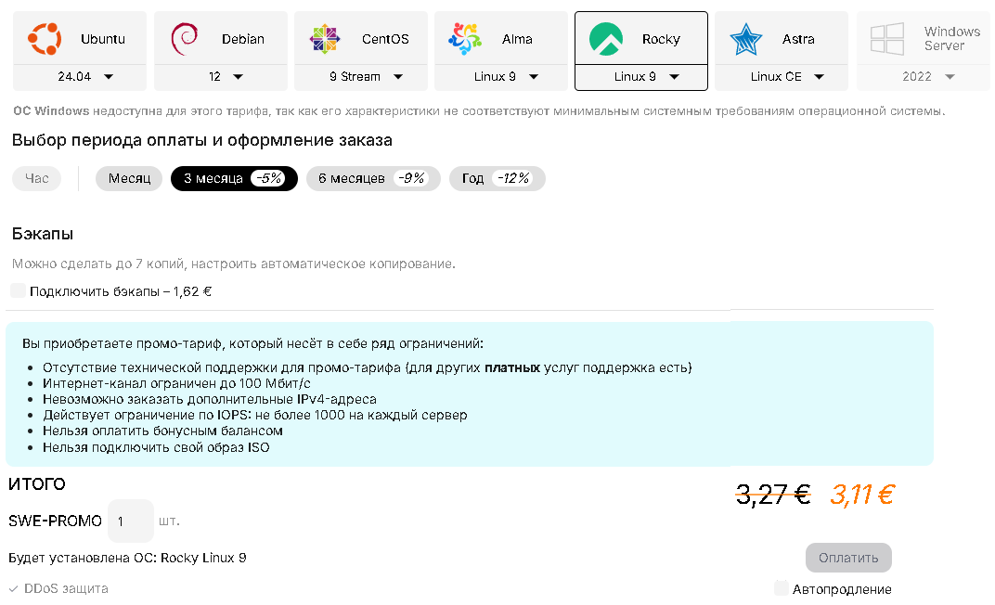

Далее, оплачиваем услугу, и на почту придёт письмо с параметрами доступа к VPS.

Сразу проверяем, не обманули ли нас с гео-локацией: заходим на сервис https://www.iplocation.net/ и пробиваем данные об IP-адресе по всем базам данных (IP lookp).

Наконец, можно запускать Putty и подключаться.

**Задание:**

Запустите виртуальный сервер с Rocky 9. Выполните подключение из Putty.

Выполните обновление операционной системы:

dnf update -y

Интересно отметить, что в Rocky Linux 9 менеджером пакетов является dnf, но его же можно вызывать через псевдоним yum. В некоторых дистрибутивах менеджером пакетом является, наоборот, yum. Так как синтаксис у yum и dnf идентичен, фактически, эти команды эквивалентны:

dnf update -y

yum update -y

В отчете обязательно приведите вывод команд

* uname -a (информация об установленной ОС)
* df -hT (информация о файловой системе)
* top (перечень запущенных процессов, **для выхода нажать q**)
* ping ya.ru -c 4 (демонстрация выхода в глобальную сеть)
* ip a (демонстрация активных интерфейсов) – какие адреса отобразились и почему?

Как правило, VPS **нет смысла выключать**.

# Лабораторная работа №2. Протокол SSH

**Цель работы:** сформировать практические навыки подключения к серверу по протоколу SSH

**Аннотация**

Рассмотрим, как подключиться по SSH к серверу из Linux или Windows. Достаточно выполнить один из вариантов подключения.

Если подключились к серверу Linux из клиента Linux – **задача ЛР выполнена**, можно писать отчёт. Всё остальное – по желанию.

Существует несколько способов подключения.

[1. Подключение через SSH в Linux](https://losst.ru/kak-podklyuchitsya-po-ssh#1_Подключение_через_SSH_в_Linux) из терминала

[2. Подключение через SSH в Windows](https://losst.ru/kak-podklyuchitsya-po-ssh#2_Подключение_через_SSH_в_Windows)

* клиент putty
* клиент BitVise

**Протокол SSH**

SSH (англ. Secure Shell — «безопасная оболочка») — сетевой протокол прикладного уровня, позволяющий производить удалённое управление операционной системой и туннелирование TCP-соединений (например, для **передачи файлов**). Схож по функциональности с протоколами Telnet и rlogin, но, в отличие от них, **шифрует весь трафик**, включая и передаваемые пароли. SSH допускает выбор различных алгоритмов шифрования. SSH-клиенты и SSH-серверы доступны для большинства **сетевых** операционных систем.

SSH позволяет безопасно передавать в незащищённой среде практически любой другой сетевой протокол. Таким образом, можно не только удалённо работать на компьютере через командную оболочку, но и передавать по шифрованному каналу звуковой поток или видео (например, с веб-камеры). Также SSH может использовать сжатие передаваемых данных для последующего их шифрования, что удобно, например, для удалённого запуска клиентов X Window System.

**Удобство работы**

Исторически так сложилось, что на большинстве серверов используется операционная система Linux, во многом этому посодействовала ее бесплатность, но в основном удобство и надёжность. Графический интерфейс на серверах Linux обычно не используется. И если раньше причиной была экономия ресурсов, то в настоящее время просто отсутствие острой необходимости.

Зачастую в командной строке Linux можно сделать больше, чем в графическом интерфейсе, эффективность работы выше. Протокол SSH позволяет выполнять команды в удаленной системе так, как будто вы это делаете в своей системе. Вам доступен **буфер обмена**, вы вводите команды и можете использовать их вывод. Недоступны разве что файлы из вашей файловой системы. Например, когда вы подключитесь к серверу по SSH из Linux, то все будет выглядеть так, как будто вы открыли терминал на своей физической машине.

**Как подключиться по SSH**

Для подключения по SSH необходимо знать такие данные:

* IP адрес сервера, к которому мы собираемся подключится;
* порт, на котором ожидает подключения SSH сервер, по умолчанию используется 22, но в целях безопасности порт подключения ssh часто изменяют;
* имя и пароль пользователя на удаленном сервере.

Больше ничего не нужно, на практике, если по-настоящему арендовать удалённый сервер, то обычно эти данные присылают в письме вместе с описанием VPS.

**Подготовка VPS**

Чтобы посмотреть информацию о сетевых интерфейсах, выполним:

ip a

Для управления сетевыми настройками в Rocky Linux 9 можно воспользоваться утилитой nmtui:

nmtui

Команда не найдена? Установим пакет:

yum install NetworkManager-tui

**1. Подключение через SSH в Linux**

В Linux подключение по SSH выполняется с помощью утилиты ssh, синтаксис будет выглядеть следующим образом:

**ssh имя_пользователя@айпи_адрес**

А если нужно задать порт, используйте опцию -p:

**ssh имя_пользователя@айпи_адрес -p порт**

**Внимание! Если работаем НЕ из-под пользователя root, то перед командой добавляем sudo. Может потребоваться ввод пароля на локальной машине.**

Если ip_адрес и порт правильные, то на следующем шаге программа попросит у вас ввести пароль (при вводе пароля система **не показывает** введённые символы).

Например, команда:

**ssh root@10.4.0.1 -p 40220**

Ответ системы:

**root@10.4.0.1’s password:**

При **первом подключении** утилита попросит подтвердить добавление нового устройства в свой список известных устройств (Сообщение *The authenticity of host can’t be establisged*), нужно набрать **yes** и нажать **Enter**.

Теперь вы подключены, и все вводимые далее команды будут выполнены на удаленном сервере.

Если же выскакивает ошибка *Connection Refused*, хотя IP адрес и порт введены верно, то возможно нужно разрешить подключение по SSH в брандмауэре.

В дистрибутивах Rocky/Alma/Fedora:

firewall-cmd --permanent --zone=public --add-port=22/tcp

Вместо 22 надо указать нестандартный порт, который мы выбрали ранее.

**2. Подключение через SSH в Windows**

**2.1 Клиент putty**

Популярный клиент для Windows. Скачать установщик данной программы можно на официальном сайте [www.putty.org](http://www.putty.org/). Или портативную версию по прямой ссылке (без рекламы и SMS):

drach.pro/images/documents/adm/putty.exe

Сразу после запуска программы PuTTY появляется окно с настройками подключения. Основными параметры здесь находятся на вкладке «Session», здесь нужно ввести:

* Имя компьютера или IP адрес;
* Порт для подключения (по умолчанию, 22);
* Способ подключения (SSH);

После ввода этих данных можно запускать подключение с помощью кнопки «Open».

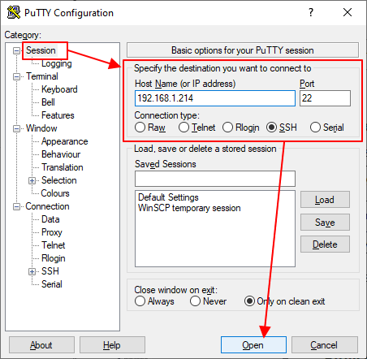

Затем откроется окно для удалённого администрирования, где потребуется ввести логин и пароль.

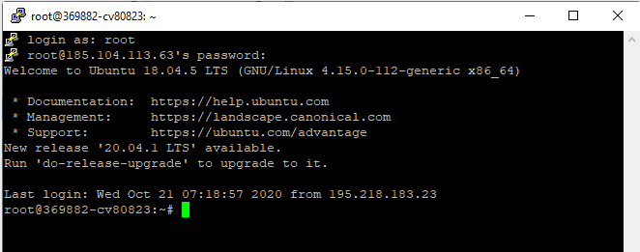

Ключевые особенности клиента:

* Возможность копировать выделенный фрагмент правой кнопкой мыши.
* Масштабируемое окно
* Настраиваемые шрифты

**2.2 Клиент BitVise**

Можно воспользоваться программным обеспечением Bitvise SSH Client, которое выполняет туннелирование, предоставляет возможность защищенной передачи файлов между вашей машиной и сервером, а также имеет встроенный терминал для Shell-доступа к серверу. Кроме того, важным преимуществом этого SSH-клиента является бесплатная лицензия для индивидуального использования.

Скачать портативную версию можно тут:

drach.pro/images/documents/adm/Bitvise-SSH-Client.zip

Запускается командой:

BvSsh -noRegistry

Расширенный синтаксис для подключения профиля в отдельном файле:

BvSsh -noRegistry -profile=U:\Profile.bscp

Для начала, на вкладке “Login” необходимо указать адрес сервера (1) и порт (2) для подключения, а также свои учетные данные – логин (3) и пароль (4).

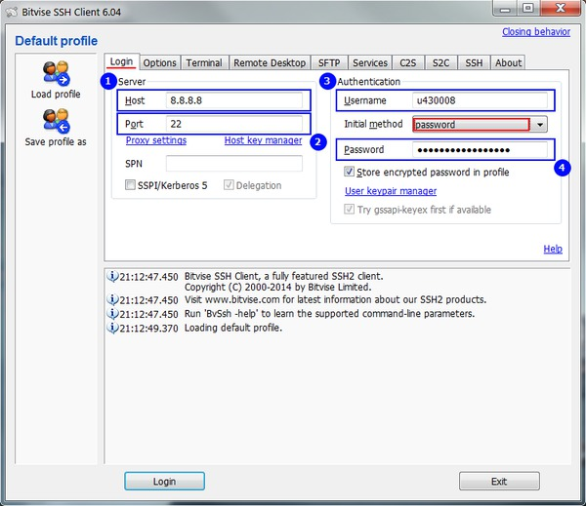

**Задание:**

* Выполнить подключение из клиента к серверу из Linux.
* Объясните, как подключиться по SSH к серверу из Linux.
* [Подключение через SSH в Windows](https://losst.ru/kak-podklyuchitsya-po-ssh#2_Подключение_через_SSH_в_Windows):
  + клиент putty (покажите подключение из физической машины на виртуальную)
  + клиент BitVise (покажите подключение из физической машины на виртуальную, а также встроенный терминал и менеджер файлов)
* В каждом варианте подключения выполните команду who.
* Ответьте на вопрос – кто подключен к серверу в данный момент?
* Попробуйте скопировать файлы с физической машины на виртуальную и наоборот. Используйте директорию /home или /tmp для хранения тестовых файлов.

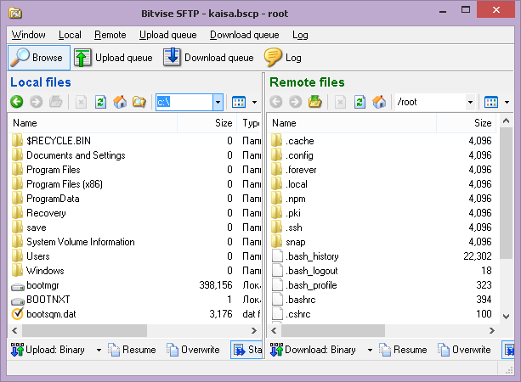

# Лабораторная работа №3 Первоначальная настройка

Рекомендация: все действия в данной лабораторной работе (а, может, и последующих) удобнее всего выполнять в клиенте putty. Но можно и в терминале клиента под Linux в графическом режиме.

Команды не обязательно перенабирать вручную, их можно копировать CTRL+INS, SHIFT+INS.

**Установка mc в Rocky Linux 9**

GNU Midnight Commander или mc - это очень популярный файловый менеджер для работы с файлами в консоли сервера без графического интерфейса. Он распространяется под открытой лицензией и представляет из себя клон Norton Commander. Здесь вы можете выполнять все основные операции с файлами, такие как копирование, перемещение, кроме того, переименование, поддерживается работа с архивами и запуск скриптов. Интерфейс программы разделен на две панели, что делает её такой же удобной, как Far Manager или Norton Commander (если кто-то их помнит).

Установка:

**yum install mc -y**

Запуск файлового менеджера выполняем командой mc  
  
Теперь доступно редактирование файлов через mcedit, просмотр файлов по F3, редактирование по F4, это очень удобно!

**Настройка времени**

Можно сразу использовать одну команду, зная точно, что эта временная зона присутствует в настройках:

**timedatectl set-timezone Europe/Moscow**

Определим текущее время на сервере:

date

= вывод команды =

Ср ноя 11 11:11:00 CET 2023

Если же временная зона не настроена, или нет уверенности в правильности написания, идём сложным путём. Выполним необходимую настройку временной зоны на примере Europe/Moscow:

= Сделать резервную копию текущей временной зоны =

mv /etc/localtime /etc/localtime.bak

= В папке /usr/share/zoneinfo/ ищем что надо и делаем ссылку =

ln -s /usr/share/zoneinfo/Europe/Moscow /etc/localtime

В итоге получим корректный вывод команды:

date

**Синхронизация времени**

В Rocky Linux 8 по умолчанию используется утилита для синхронизации времени chrony. Если у вас её нет, то устанавливайте:

yum install chrony -y

Запускаем chrony и добавляем в автозагрузку:

systemctl start chronyd

systemctl enable chronyd

Проверяем правильность работы:

systemctl status chronyd

= вывод команды =

● chronyd.service - NTP client/server

Loaded: loaded (/usr/lib/systemd/system/chronyd.service; enabled; vendor preset: enabled)

Active: active (running) since Ср 2021-10-03 21:55:18 MSK; 27min ago

Теперь синхронизации времени будет выполняться автоматически.

**Отключение SELinux**

Отключаем встроенную систему безопасности SELinux. Её использование и настройка в системе Rocky Linux -- отдельный вопрос. Короткое объяснение: если мы серьёзно занимаемся безопасностью, нам не нужны подгузники в виде SELinux; если мы ничего не смыслим в безопасности, то однажды эти подгузники в виде SELinux протекут в самый неподходящий момент.

mcedit /etc/selinux/config

= меняем значение =

SELINUX=disabled

Перезагрузим машину для применения изменений – это весьма редкий случай, когда рекомендуется перезагрузка ОС Linux. После перезагрузки проверяем статус:

sestatus

= вывод команды =

SELinux status: disabled

SELinux -- система, требующая хорошего понимания в том, как она работает и как её настраивать. Если её сразу не отключить, в будущем будут появляться совершенно нелепые ошибки в самых простых ситуациях в неожиданное время.

**Добавление репозиториев**

Для инсталляции различных пакетов и приложений необходимо подключить репозитории в Rocky Linux 9. Относиться к добавляемым репозиториям надо очень внимательно, чтобы в последствии не возникало проблем при обслуживании.

Всегда подключаем самый популярный репозиторий **Epel** (Extra Packages for Enterprise Linux). Epel это хранилище пакетов, созданное группой специалистов родственного дистрибутива Fedora. Пакеты из репозитория Epel никогда не конфликтуют и не переустанавливают базовые пакеты Rocky|RHEL|Alma.

yum -y install epel-release

Рационально подключать “авторские” репозитории, которые поддерживают сами разработчики программ. Например, такие как Nginx, Zabbix, MariaDB. Не будем делать это в академических целях.

**Обновление Rocky Linux 9**

Обновление системы очень важный момент и следует относится к нему очень внимательно. Всегда проще найти проблему, когда проходит немного обновлений.

При решении реальных задач всегда перед обновлениями делайте резервные копии!

Полное обновление системы:

yum update

или

dnf update

**Популярные и полезные утилиты**

Установим основные популярные утилиты, которые обычно требуются в работе.

dnf -y install net-tools bind-utils htop atop iftop lsof wget bzip2 traceroute gdisk yum-utils

* **net-tools bind-utils** — сетевые утилиты после установки которых будут работать команды ifconfig и nslookup,
* **htop, atop** — два изысканных диспетчера задач,
* **iftop** — показывает в режиме реального времени загрузку сетевого интерфейса,
* **lsof** — вывода информации о том, какие файлы используются теми или иными процессами,
* **wget** — неинтерактивная мощная консольная программа для загрузки файлов из сети,
* **bzip2** — утилита командной строки с открытым исходным кодом для сжатия данных,
* **traceroute** — утилита, предназначенная для определения маршрутов следования данных в сетях TCP/IP,
* **gdisk** — умеет работать с GPT-дисками, разработана по подобию fdisk,
* **yum-utils** — это набор утилит для управления репозиторием, установки и отладки пакетов, поиска пакетов и много другого.

**Отправка почты с авторизацией на другом SMTP-сервере\***

### Задание повышенной сложности

Задание повышенной сложности, выполняем по собственному желанию.

Настраиваем на базе Postfix отправку уведомлений по email.

Проверка статуса:

systemctl status postfix

Если Postfix не установлен, то производим установку выполнив команду:

dnf install postfix

Запускаем и добавляем в автозагрузку командами:

systemctl start postfix

systemctl enable postfix

Установите пакет s-nail, который заменяет mailx:

sudo dnf install s-nail

*Откройте файл конфигурации Postfix для редактирования:*

sudo nano /etc/postfix/main.cf

*Убедитесь, что следующие параметры настроены:*

myhostname = your.hostname.com

mydomain = your.domain.com

myorigin = $myhostname

inet_interfaces = localhost

inet_protocols = all

*После внесения изменений в конфигурацию перезапустите Postfix:*

sudo systemctl restart postfix

После этого можно отправлять с консоли сервера сообщения на свою почту:

uname -a | s-nail -s "Info Server" [petr@petrov.ru](mailto:petr@petrov.ru)

В результате на почту придёт сообщение c предупреждением:

Мы не уверены в подлинности отправителя этого письма. Возможно, данные были подменены.

Отправитель: ivanov.ru

Подпись: Нет

Шифрование: Нет

Из-за вышесказанного сообщение может попасть в спам, либо вообще не будет принято сервером получателя, потому что на сервере нет корректных настроек для отправки почты. Чтобы почта корректно отправлялась, надо воспользоваться внешним почтовым сервером.

Например, весьма удобно использовать электронную почту, которая обслуживается Yandex.

Переименуем конфигурационный файл Postfix по умолчанию. После этого, создадим рабочий конфигурационный файл и добавим необходимые настройки:

mv /etc/postfix/main.cf /etc/postfix/main.cf_orig

mcedit /etc/postfix/main.cf

= необходимый код =

# DEFAULT CONFIG

compatibility_level = 2

queue_directory = /var/spool/postfix

command_directory = /usr/sbin

daemon_directory = /usr/libexec/postfix

data_directory = /var/lib/postfix

mail_owner = postfix

# Имя сервера, которое выводит команда hostname

myhostname = vds-micro2.ivanov.ru

# По логике нужно оставлять только домен, но в данном случае лучше оставить полное имя сервера, чтобы в поле отправитель

# фигурировало полное имя сервера, так удобнее разбирать служебные сообщения

mydomain = vds-micro2.ivanov.ru

myorigin = $mydomain

mydestination = $myhostname, localhost.$mydomain, localhost

inet_interfaces = localhost

inet_protocols = all

unknown_local_recipient_reject_code = 550

alias_maps = hash:/etc/aliases

alias_database = hash:/etc/aliases

debug_peer_level = 2

debugger_command =

PATH=/bin:/usr/bin:/usr/local/bin:/usr/X11R6/bin

ddd $daemon_directory/$process_name $process_id & sleep 5

sendmail_path = /usr/sbin/sendmail.postfix

newaliases_path = /usr/bin/newaliases.postfix

mailq_path = /usr/bin/mailq.postfix

setgid_group = postdrop

html_directory = no

manpage_directory = /usr/share/man

sample_directory = /usr/share/doc/postfix/samples

readme_directory = /usr/share/doc/postfix/README_FILES

smtpd_tls_cert_file = /etc/pki/tls/certs/postfix.pem

smtpd_tls_key_file = /etc/pki/tls/private/postfix.key

smtpd_tls_security_level = may

smtp_tls_CApath = /etc/pki/tls/certs

smtp_tls_CAfile = /etc/pki/tls/certs/ca-bundle.crt

meta_directory = /etc/postfix

shlib_directory = /usr/lib64/postfix

# SMTP YANDEX CONFIG

relayhost = smtp.yandex.ru:587

smtp_use_tls = yes

smtp_sasl_auth_enable = yes

# База параметров авторизации с SMPT

smtp_sasl_password_maps = hash:/etc/postfix/sasl_passwd

# База подмены имени почтового ящика

smtp_generic_maps = hash:/etc/postfix/generic

smtp_sasl_security_options = noanonymous

smtp_tls_security_level = may

Создаем файл с информацией об имени пользователя и пароле для авторизации на сервере SMTP:

mcedit /etc/postfix/sasl_passwd

= необходимый код =

smtp.yandex.ru:587 noreply@ivanov.ru:PASSWORD

Создаем db файл:

postmap /etc/postfix/sasl_passwd

Для того чтобы почта уходила надо чтобы адрес отправителя, а адрес авторизации на сервер smtp совпадал!

В случае если у нас имеется сайт, отправляющий почту средствами PHP, можно настроить корректную отправку почты.

Переименуем базу (по умолчанию) подмены имени почтового ящика. После этого, создадим рабочий и добавим необходимые настройки:

mv /etc/postfix/generic /etc/postfix/generic_orig

mcedit /etc/postfix/generic

= необходимый код =

root@ivanov.ru noreply@ivanov.ru

ivanov.ru@php7-lxc-vds-micro2.ivanov.ru noreply@ivanov.ru

Создаем db-файл:

postmap /etc/postfix/generic

При получении ошибки «warning: SASL authentication failure: No worthy mechs found» Необходимо установить еще несколько пакетов для работы SASL!

Установим необходимые пакеты:

dnf -y install cyrus-sasl cyrus-sasl-lib cyrus-sasl-plain

Перезапустим Postfix и проверим работу.

systemctl restart postfix

Отправляем тестовое письмо через консоль.

uname -a | mail -s "info server" info@ivanov.ru

Результат:

Отправитель письма подтверждён и проверен.

Отправитель: ***

Подпись: ***

Шифрование: Да

Как видим теперь всё работает как надо!

В случае ошибок проверяем почтовый лог выполнив команду:

tail -n 10 /var/log/maillog

В заключение, осталось добавить псевдоним для root в /etc/aliases -- внешний адрес, куда будет дублироваться почта, адресованная root. Для этого редактируем указанный файл, изменяя последнюю строку:

mcedit /etc/aliases

= необходимо привести к виду =

# Person who should get root's mail

root: root,info@ivanov.ru

Обновляем базу сертификатов:

newaliases

**Сетевые параметры**

При установке Rocky Linux 9 уделяeм особое внимание настройке сетевых параметров. Кроме того, на странице настройки сетевых параметров указывается название хоста.

Всегда отключаем ipv6, так как в большинстве случаев он не используется, а вот проблемы при работе с системой может создать.

На данном этапе всё уже должно быть настроено верно. Но если есть необходимость дополнительного управления сетевыми настройками, в Rocky Linux после установки можно воспользоваться утилитой nmtui:

nmtui

= вывод команды =

-bash: nmtui: команда не найдена

= команда установки необходимого пакета для работы nmtui =

**yum install NetworkManager-tui**

Настройка вручную сводится к редактированию файлов в паке /etc/sysconfig/network-scripts/. Для определения интерфейсов необходимо предварительно выполнить команду **ip a** которая покажет название всех имеющихся интерфейсов.

Например, файл настройки сетевого интерфейса ens18:

mcedit /etc/sysconfig/network-scripts/ifcfg-ens18

= вывод команды =

TYPE="Ethernet"

PROXY_METHOD="none"

BROWSER_ONLY="no"

BOOTPROTO="none"

DEFROUTE="yes"

IPV4_FAILURE_FATAL="yes"

IPV6INIT="no"

IPV6_AUTOCONF="yes"

IPV6_DEFROUTE="yes"

IPV6_FAILURE_FATAL="no"

IPV6_ADDR_GEN_MODE="stable-privacy"

NAME="ens18"

UUID="2f1479ad-8a41-4886-acf4-64f0c5eff5c2"

DEVICE="ens18"

ONBOOT="yes"

IPADDR="10.4.0.1"

PREFIX="24"

GATEWAY="10.4.0.10"

DNS1="10.4.0.100"

ZONE=public

Именно за дистрибутивом Rocky Linux 9 замечена удивительная особенность: иногда для второй сетевой карты система отключает автоматический старт после запуска. Приходится вручную менять ONBOOT="no" на ONBOOT="yes".

Для применения изменений необходимо перезагрузить Network Manager выполнив команду:

= или командой =

systemctl restart NetworkManager

= предварительно выяснив название необходимого сервиса =

systemctl list-units | grep -i network

**Смена пароля root**

Смена пароля производится командой:

passwd

= вывод команды =

Изменяется пароль пользователя root.

Новый пароль:

Повторите ввод нового пароля:

passwd: все токены аутентификации успешно обновлены.

**Брандмауэр FirewallD**

По умолчанию в системе Rocky Linux 9 используется межсетевой экран FirewallD.

Проверьте, установлен ли FirewallD, выполнив команду:

systemctl status firewalld

Если он установлен, вы увидите состояние (например, "running" или "not running").

Если он не установлен, вам нужно его установить с помощью вашего пакетного менеджера:

dnf install firewalld

*Чтобы включить FirewallD, используйте следующую команду:*

systemctl start firewalld

*Чтобы FirewallD автоматически запускался при загрузке системы, выполните:*

sudo systemctl enable firewalld

Вывод информации об активных зонах:

firewall-cmd --get-active-zones

= вывод команды =

public

interfaces: ens18

Выведем информацию о конкретной зоне:

firewall-cmd --list-all --zone=public

= вывод команды =

public (active)

target: default

icmp-block-inversion: no

interfaces: ens18

sources:

services: cockpit ssh dhcpv6-client

ports:

protocols:

masquerade: no

forward-ports:

source-ports:

icmp-blocks:

rich rules:

Для безопасности порт ssh лучше поменять на нестандартный.

Добавим разрешение подключаться по этому порту:

firewall-cmd --permanent --zone=public --add-port=25555/tcp

= вывод команды =

Success

Кроме того, сразу удалим ненужный сервис:

firewall-cmd --permanent --zone=public --remove-service=dhcpv6-client

= вывод команды =

success

Применим изменения и посмотрим результат сделанных действий:

firewall-cmd --reload

= вывод команды =

success

firewall-cmd --list-all --zone=public

= вывод команды =

public (active)

target: default

icmp-block-inversion: no

interfaces: ens18

sources:

services: cockpit ssh

ports: 25555/tcp

protocols:

masquerade: no

forward-ports:

source-ports:

icmp-blocks:

rich rules:

Только после настройки ssh для работы по новому порту удаляйте сервис ssh из FirewallD! Иначе в случае ошибки настройки можете потерять доступ к серверу.

**Смена порта SSH**

Укажем порт в настройках ssh открыв конфигурационный файл командой:

mcedit /etc/ssh/sshd_config

= необходимые изменения =

Раскоментируем строку Port 22 и заменим на какой-нибудь фантастический 40500. Выберите порт в диапазоне от 2000 до 65535.

Перезапускаем сервис ssh командой:

systemctl restart sshd

Проверяем какой порт слушает sshd (для работы нужен установленный пакет net-tools):

netstat -tulpn | grep sshd

tcp 0 0 0.0.0.0:25555 0.0.0.0:* LISTEN 453/sshd

tcp6 0 0 :::25555 :::* LISTEN 453/sshd

*После изменение конфигурации SSH, если вы используете firewalld, выполните следующие команды, чтобы новый порт был открыт для входящих соединений:*

sudo firewall-cmd --add-port=40500/tcp --permanent

sudo firewall-cmd --reload

**Подключение к SSH по нестандартному порту**

Подключение производится с указанием необходимого порта командой:

ssh -p 44220 root@13.12.11.10

**Установка Tmux\***

### Задание повышенной сложности

Установим, пожалуй, одну из самых необходимых и удобных программ для удаленной работы с сервером в реальных условиях. Терминальный оконный менеджер Tmux дает возможность при обрыве связи с сервером по ssh не терять информацию о выполняемых действиях.

Установка выполняется командой:

dnf install tmux

Более подробная информация по настройке и работе с программой Tmux может быть легко найдена в интернете.

**Cockpit: Веб-интерфейс управления сервером Rocky Linux 9**

Возможность видеть наглядно все основные параметры системы и иметь возможность ими управлять прямо в обычном браузере предоставляет специальный пакет Cockpit.

Достаточно установить пакет и выполнить запуск:

**dnf install cockpit -y**

**systemctl enable --now cockpit.socket**

...и при следующей авторизации вы увидите следующее сообщение:

Web console: https://localhost:9090/ or https://11.22.33.44:9090/

То есть прямо в консоли нам подсказывают, как следует подключаться к веб-интерфейсу. Порт 9090 должен быть открыт. Работающий по умолчанию сервис *cockpit* в FirewallD открывает этот порт. Можно открыть порт вручную:

**sudo firewall-cmd --permanent --zone=public --add-service=cockpit**

**sudo firewall-cmd --reload**

Если наш сервер доступен в интернете по белому IP-адресу, то достаточно ввести в браузере его IP-адрес http://11.22.33.44:9090, и мы увидим приглашение выполнить вход.

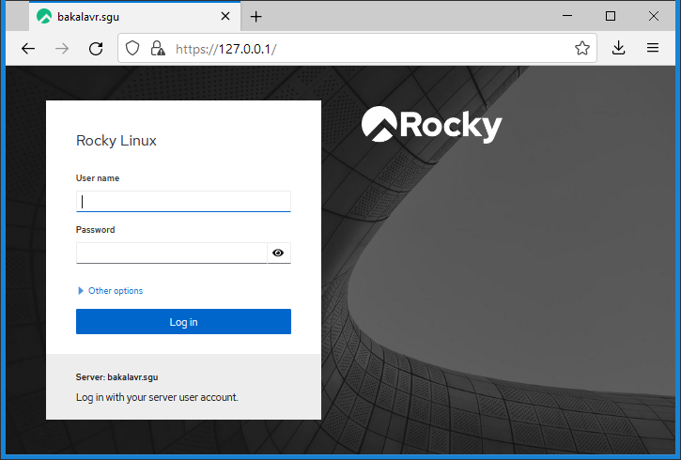

После входа вы увидите главную страницу с основными параметрами и нагрузкой сервера.

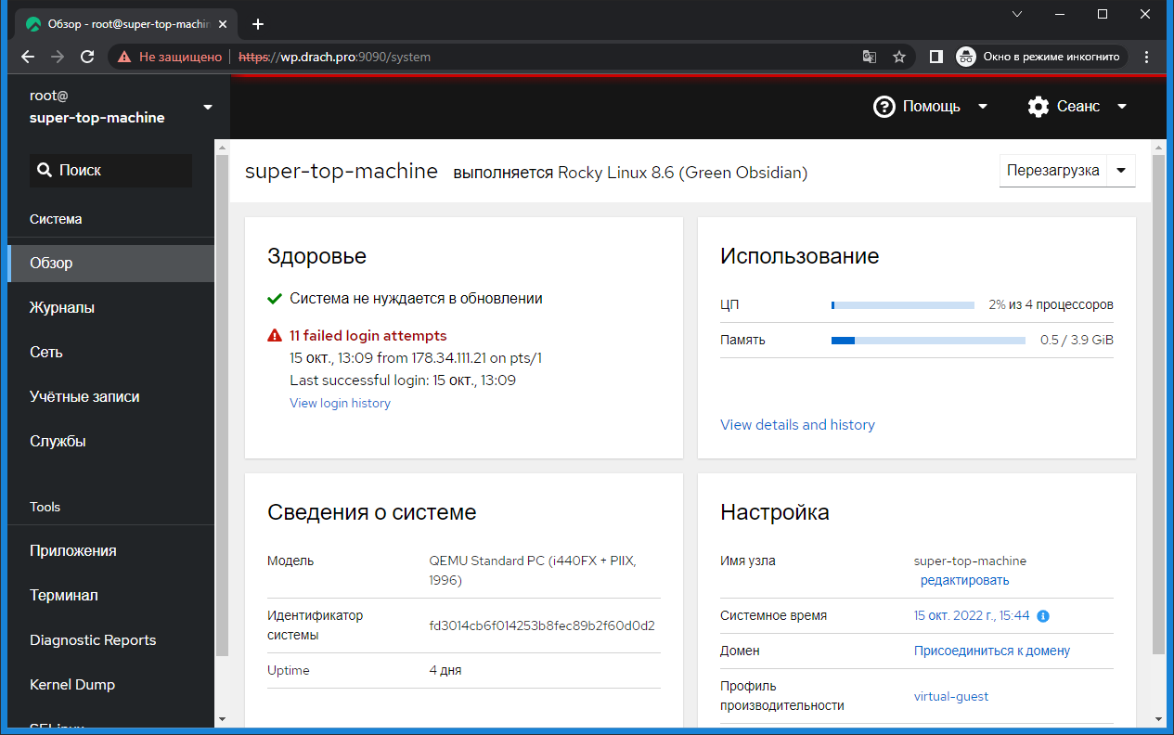

Интерфейс выглядит очень понятным и логичным, слева вы увидите навигационную панель: можно что-то настраивать, читать журналы, даже есть терминал. Замечательно, что система сама докладывает о состоянии и подсказывает, что требуется перезапуск служб или полный перезапуск.

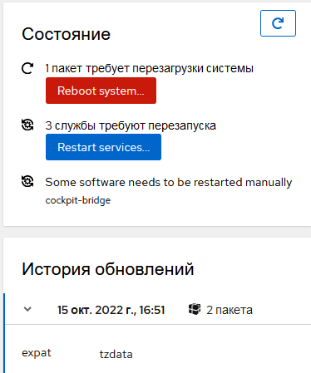

Конечно, не все можно видеть и настраивать в этой панели, но определенное удобство есть явно – например визуализация нагрузки на сервер.

В целях безопасности не следует всегда держать её включенной на реальном сервере. Убираем из автозагрузки в самой панели управления или командой:

systemctl disable cockpit.socket

Лучше включить при необходимости и отключить после использования следующими командами:

systemctl start cockpit.socket

systemctl stop cockpit.socket

**Задание:**

* Выполнить базовую настройку операционной системы по описанной выше методике.
* Выполнить замену стандартной оболочки пользователя по методике:  
  https://drach.pro/blog/linux/item/237-obolochka-polzovatelya-fish
* Выбрать индивидуальные цвета для приглашения командной строки.

# Лабораторная работа №4 Доступ по ключу из Linux

SSH сервер может выполнять аутентификацию пользователей с помощью различных алгоритмов. Самый популярный - это аутентификация по паролю. Он достаточно прост, но не очень безопасный. Пароли передаются по безопасному каналу, но они недостаточно сложны для противостояния попыткам перебора. Вычислительная мощность современных систем в сочетании со специальными скриптами делают перебор очень простым. Конечно, существуют другие способы дополнительной безопасности, например, fail2ban, но аутентификация по ключу SSH более надежна.

Каждая пара ключей состоит из открытого и закрытого ключа. Секретный ключ сохраняется на стороне клиента и не должен быть доступен кому-либо еще. Утечка ключа позволит злоумышленнику войти на сервер, если не была настроена дополнительная аутентификация по паролю.

Открытый ключ используется для шифрования сообщений, которые можно расшифровать только закрытым ключом. Это свойство и используется для аутентификации с помощью пары ключей. Открытый ключ загружается на удаленный сервер, к которому необходимо получить доступ. Его нужно добавить в специальный файл ~/.ssh/authorized_keys.

Когда клиент попытается выполнить проверку подлинности через этот ключ, сервер отправит сообщение, зашифрованное с помощью открытого ключа, если клиент сможет его расшифровать и вернуть правильный ответ - аутентификация пройдена.

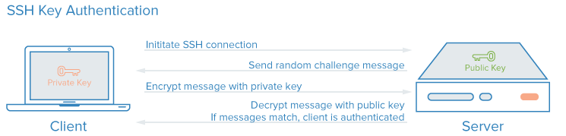

**Создание и настройка SSH-ключей для аутентификации на сервере**

Для начала необходимо создать SSH-ключи, которые будут использоваться для аутентификации на локальном сервере. Для этого существует утилита **ssh-keygen,** которая является частью набора инструментов OpenSSH. По умолчанию она генерирует пару 2048-битных RSA-ключей, которые подходят не только для SSH, но и для других целей.

Генерация SSH-ключей выполняется с помощью команды:

ssh-keygen

После этого утилита предложит выбрать расположение для ключей. По умолчанию они сохраняются в директории **~/.ssh/,** и лучше оставить это значение, чтобы все работало по умолчанию, и ключи автоматически подхватывались системой. Секретный ключ будет называться **id_rsa**, а публичный ключ — **id_rsa.pub**.

Далее утилита предложит ввести пароль для дополнительного шифрования ключа на диске. Для простоты, если дополнительная защита не требуется, просто нажмите Enter, чтобы продолжить без пароля.

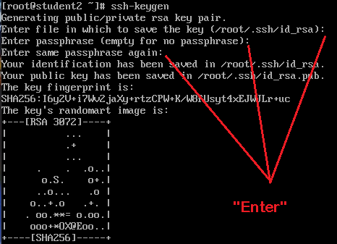

Теперь у вас есть открытый и закрытый ключи SSH, и вы можете использовать их для проверки подлинности. Дальше нам осталось разместить открытый ключ на удаленном сервере.

**Загрузка ключа на сервер**

Самый простой способ скопировать SSH-ключ на удаленный сервер — использовать утилиту **ssh-copy-id**, которая также входит в пакет OpenSSH. Для работы этого метода вам необходимо иметь пароль для доступа к серверу через SSH.

Синтаксис команды:

ssh-copy-id username@remote_host

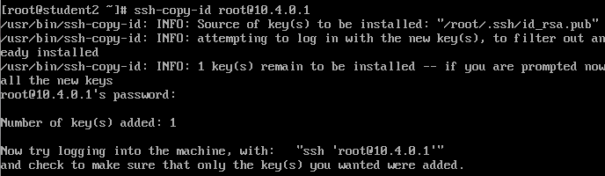

При первом подключении к серверу система может не распознать новый хост, поэтому потребуется ввести yes для подтверждения. Затем введите пароль пользователя на удаленном сервере. Утилита подключится к серверу и загрузит содержимое вашего публичного ключа **id_rsa.pub** в файл **~/.ssh/authorized_keys** на сервере. После этого аутентификация будет выполняться с использованием ключа, без необходимости вводить пароль каждый раз.

|  |
| --- |
| **Задание повышенной сложности (не выполнять)**  Если такой способ по какой-либо причине не работает, вы можете скопировать ключ по ssh вручную. Мы создадим каталог ~/.ssh, а затем поместим наш ключ в файл authorized_keys с помощью символа >>, это позволит не перезаписывать существующие ключи:  cat ~/.ssh/id_rsa.pub | ssh username@remote_host "mkdir -p ~/.ssh && cat >> ~/.ssh/authorized_keys"  Здесь вам тоже нужно набрать yes, если вы подключаетесь к новому серверу, а затем ввести пароль. |

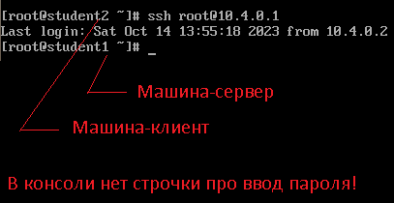

|  |
| --- |
| **Отключение проверки пароля**  **Задание повышенной сложности (не выполнять)**  Если пароль больше не будет использоваться, то для увеличения безопасности системы лучше его вовсе отключить. Но убедитесь, что ключ надежно сохранен и вы его не потеряете, потому что по паролю вы больше не войдете. Авторизуйтесь на сервере, затем откройте конфигурационный файл /etc/ssh/sshd_config и найдите там директиву PasswordAuthenticatin. Нужно установить ее значение в No:  mcedit /etc/ssh/sshd_config  PasswordAuthentication no  Теперь сохраните файл и перезапустите службу ssh:  service sshd restart  Дальше будет возможно только подключение по ключу ssh, пароль не будет приниматься. |

**Задание:**

* Сгенерировать пару ключей
* Публичный ключ поместить на сервер
* Подключиться к серверу без пароля
* Продемонстрировать скриншот, который доказывает, что при подключении использован индивидуальный ключ.

# Лабораторная работа №5 Доступ по ключу из Windows

#### Ход выполнения работы:

https://drach.pro/blog/linux/item/213-putty-ssh-login-with-key

**Задание:**

* Сгенерировать пару ключей длиной от 2048
* Публичный ключ поместить на сервер
* Подключиться к серверу без пароля
* Продемонстрировать скриншот, который доказывает, что при подключении использован индивидуальный ключ

# Лабораторная работа №6 Настройка web-сервера apache

**Покупка доменного имени для сервера**

1. Подберите надежного регистратора, например Timeweb, Рег.ру, Beget и тд
2. На сайте регистратора введите желаемое имя домена, чтобы узнать, свободно ли оно.
3. Зарегистрируйте домен.
4. Установите DNS-серверы и проверьте контактные данные.

**Создание поддомена третьего уровня**

1. **Приобретение домена**

Для того чтобы создать поддомен третьего уровня, вам необходимо сначала приобрести домен второго уровня. Например, вы купили домен **example.com**.

1. **Создание поддомена третьего уровня**

Поддомен третьего уровня — это поддомен, который располагается после основного домена и имеет вид:

**rockylinux.example.com**

где:

* + **rockylinux** — имя вашего поддомена третьего уровня
  + **example.com** — это основной домен второго уровня.

1. **Настройка поддомена через панель управления DNS**

Чтобы поддомен работал, нужно настроить **DNS-запись**. Для этого:

* + Войдите в панель управления вашим доменом (обычно это панель регистратора домена, например, у GoDaddy, Reg.ru, Namecheap и других).
  + Найдите раздел управления DNS-записями или «DNS Management».

В панели управления создайте 2 **A-записи** для поддомена, которая будет указывать на IP-адрес вашего сервера или хостинга. Например:

* + **Имя записи**: rockylinux
  + **Тип записи**: A
  + **Значение записи (IP-адрес)**: IP-адрес сервера, на котором будет размещен сайт или приложение, например, 10.4.0.1.

**и**

* + **Имя записи**: www.rockylinux
  + **Тип записи**: A
  + **Значение записи (IP-адрес)**: IP-адрес сервера, на котором будет размещен сайт или приложение, например, 10.4.0.1.

Таким образом, поддомен **rockylinux.example.com** и **www.rockylinux.example.com** будет направлять трафик на сервер с IP-адресом 10.4.0.1.

**!!! Каждому новому сайту будем присваивать новый поддомен третьего уровня !!!**

Задача: Установить на сервер под управлением Rocky Linux связку из сервера **apache**, интерпретатора **php** с модулем prefork. Развернуть тестовый сайт.

Работать будем на сервере под управлением Rocky Linux 9.

Определения:

1. rockylinux.example.com — имя тестового виртуального хоста и сайта **(замените на ваше актуальное доменное имя).**
2. /www/html/ — директория для размещения файлов виртуальных хостов (сайтов).
3. 10.4.0.1 — локальный IP-адрес сервера

**(замените на актуальный IP-адрес вашего сервера).**

1. pma.rockylinux.dve — доменное имя для phpMyAdmin.
2. Virtual Host — в контексте Apache это любой веб-сайт, который отличается от сайта по умолчанию.

**Web сервер на Rocky Linux 9**

Стек LAMP содержит три основных компонента - http сервера **apache**, интерпретатора языка программирования **php**и СУБД **mysql**. Познакомимся немного с каждым из них:

1. **Apache** - http-сервер или веб-сервер. Является кросплатформенным ПО, поддерживающим практически все популярные операционные системы, в том числе и Windows. Ценится прежде всего за свою надежность и гибкость конфигурации, которую можно существенно расширить благодаря подключаемым модулям, которых существует множество. Из недостатков отмечают большую требовательность к ресурсам, по сравнению с другими серверами. Держать такую же нагрузку, как nginx, apache не сможет при одинаковых аппаратных ресурсах.
2. **PHP** - язык программирования общего назначения, который чаще всего применяется в веб-разработке. На сегодняшний день это самый популярный язык в этой области применения.
3. **MySQL** - система управления базами данных. Завоевала свою популярность в среде малых и средних приложений, которых очень много в Интернет. На сегодняшний день является самой популярной СУБД, использующейся на веб-сайтах. Поддерживается большинством хостингов. В Rocky Linux вместо mysql устанавливается **mariadb** - ответвление mysql. Они полностью совместимы, возможен в любой момент переход с одной СУБД на другую и обратно. Однако, на реальных проектах mariadb показала себя ненадёжной.

**Настройка межсетевого экрана**

В firewalld открыть порты для web сервера можно следующими командами

firewall-cmd --permanent --zone=public --add-service=http

firewall-cmd --permanent --zone=public --add-service=https

firewall-cmd --reload

Проверить, открылись ли порты, можно командой

firewall-cmd --list-all

Убеждаемся, что в строчке services видна наша служба.

**Настройка apache в Rocky Linux 9**

Сразу установим инструменты для отладки:

yum -y install net-tools

Теперь приступим к **установке apache**. Именно в дистрибутиве Alma, Rocky и Fedora как пакет, так и служба веб-сервера Apache называются httpd (Л – логика).

yum install httpd -y

Добавляем apache в автозагрузку:

systemctl enable httpd

Запускаем apache в Rocky Linux 9:

systemctl start httpd

Проверяем, запустился ли сервер:

*netstat -tulnp | grep httpd*

tcp6       0      0 :::80           :::*      LISTEN      2186/httpd

*Все в порядке, сервер Apache успешно работает и слушает на 80-м порту, как и положено. В данный момент, если вы попробуете зайти на сервер по адресу* ***http://10.4.0.1*** *(замените на IP-адрес вашего сервера), вы получите ошибку "403 Forbidden", что означает, что доступ к странице запрещён.*

*На* ***Rocky Linux*** *директория по умолчанию для веб-сервера — это* ***/var/www/html****. Изначально она пуста. Давайте создадим простой файл* ***index.html*** *для проверки.*

*Выполним команду для создания файла:*

echo "Welcome to Rocky Linux 9 and Apache!" > /var/www/html/index.html

*После этого проверьте страницу на клиентском компьютере, перейдя по адресу* ***http://10.4.0.1*** *(замените на IP-адрес вашего сервера). Если страница отобразилась, значит веб-сервер работает корректно.*

*Теперь давайте перейдем к настройке Apache.*

**Сайт**

**!!!Замените rockylinux.example.com на свое актуальное доменное имя!!!**

**!!!Замените *10.4.0.1* на актуальный IP-адрес сервера!!!**

*Создаем для нового сайта директории и указываем, что Apache будет владельцем.*

mkdir -p /var/www/html/rockylinux/

chown -R apache. /var/www/html/rockylinux/

*Редактируем файл конфигурации apache —* ***httpd.conf*** *по адресу*/etc/httpd/conf*.*

mcedit /etc/httpd/conf/httpd.conf

*Первым делом проверим, раскомментирована ли строчка в самом конце:*

IncludeOptional conf.d/*.conf

*Если нет, раскомментируем.*

*Идем в каталог конфигурации сайтов*/etc/httpd/conf.d*. Создаем файл RockyLinux.conf:*

mcedit /etc/httpd/conf.d/ rockylinux.example.com.conf

<VirtualHost *:80>

ServerName rockylinux.example.com

ServerAlias www.rockylinux.example.com

DocumentRoot /var/www/html/rockylinux

*ErrorLog* /var/log/httpd*/* rockylinux.example.com*.error.log*

*CustomLog* /var/log/httpd/ rockylinux.example.com*.access.log* common

<Directory /var/www/html/rockylinux >

Options FollowSymLinks

AllowOverride All

Require all granted

</Directory>

</VirtualHost>

**Перезапуск apache в Rocky Linux**

Проверим созданную конфигурацию и выполним перезапуск apache.

apachectl -t

В нормальном случае - ошибок нет (читаем «Syntax OK»), допускается предупреждение.

*Перезапуск:*

systemctl restart httpd

*Если возникли какие-то ошибки — смотрим лог apache* /var/log/httpd/error_log*. Если все в порядке, то проверим, нормально ли настроен наш виртуальный хост.*

*Для этого создадим в папке сайта RockyLinux файл index.html следующего содержания:*

mcedit /var/www/html/rockylinux/index.html

<h1>Удивительно, но Apache <b>работает</b> c новым сайтом!</h1>

chown -R apache. /var/www/html/rockylinux

**Доступ к сайту**

**!!!Замените rockylinux.example.com на свое актуальное доменное имя!!!**

**!!!Замените *10.4.0.1* на актуальный IP-адрес сервера!!!**

***Доступ через браузер***

*Если настроен DNS вы можете просто ввести адрес в адресной строке браузера:*

**Ошибка! Недопустимый объект гиперссылки.**

**Установка php в Rocky Linux 9**

Устанавливаем php в Rocky Linux 9, а также некоторые популярные модули, которые могут пригодиться.

dnf install php php-cli php-mysqlnd php-json php-gd php-ldap php-odbc php-pdo php-opcache php-pear php-xml php-xmlrpc php-mbstring php-snmp php-soap php-zip

Выполним перезапуск apache:

systemctl restart httpd

Создадим файл в директории виртуального хоста и проверим работу php:

mkdir -p /var/www/html/rockylinux/www/

mcedit /var/www/html/rockylinux/www/index.php

*ВСТАВИТЬ КОД НА РНР:*

<?php phpinfo(); ?>

chown apache. /var/www/html/rockylinux/www/index.php

Заходим по адресу http://rockylinux/www/index.php

Вы должны увидеть вывод информации о php.

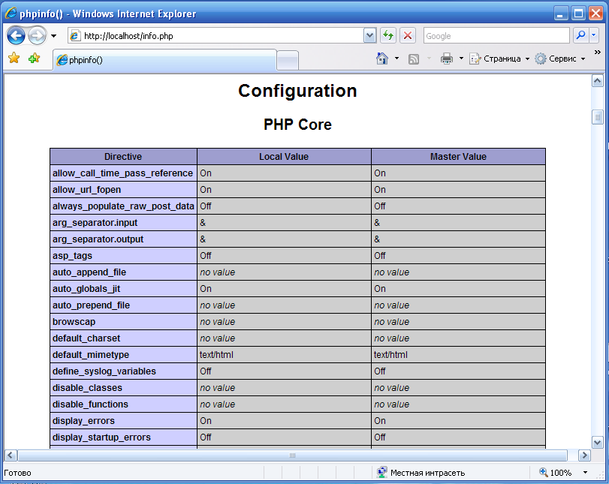

Если что-то не так, возникли какие-то ошибки, смотрите лог ошибок виртуального хоста, ошибки php будут тоже там.

**Находим php.ini**

После установки часто возникает вопрос, а где хранятся настройки php? Традиционно они находятся в едином файле настроек. В Rocky Linux **php.ini лежит в директории с конфигурационными файлами /etc**, прямо в корне.

Давайте добавим туда несколько полезных настроек (не обязательно):

mcedit /etc/php.ini

Выставим значения:

date.timezone 'Europe/Moscow'

max_execution_time 60

upload_max_filesize 30M

Для применения настроек нужно сделать перезапуск apache. Возможно, появится ошибка.

Invalid command 'php_admin_value', perhaps misspelled or defined by a module not included in the server configuration

Это не загружен модуль mod_php. Он подключается в файле /etc/httpd/conf.modules.d/15-php.conf.

<IfModule !mod_php5.c>

<IfModule prefork.c>

LoadModule php7_module modules/libphp7.so

</IfModule>

</IfModule>

Тут стоит проверка на запуск модуля. Он загружается **по условию**, если загружен модуль prefork. Попробуем его загрузить принудительно - комментируем все строки, кроме основной

LoadModule php7_module modules/libphp7.so

Проверяем конфигурацию apache.

apachectl -t

Apache is running a threaded MPM, but your PHP Module is not compiled to be threadsafe.

Получили новую ошибку. Смысл в том, что изначально apache сконфигурирован на работу модуля mpm_event, он подключается в конфиге /etc/httpd/conf.modules.d/00-mpm.conf.

LoadModule mpm_event_module modules/mod_mpm_event.so

Стандартный модуль mod_php скомпилирован с поддержкой модуля mpm_prefork. С другими он работать не будет. Таким образом, чтобы у нас нормально заработал php, нам надо вместо модуля mpm_event подключить модуль mpm_prefork. Для этого в файле 00-mpm.conf закомментируем подключение mpm_event_module и раскомментируем prefork.

LoadModule mpm_prefork_module modules/mod_mpm_prefork.so

После этого проверяйте конфигурацию и перезапускайте apache. Все должно заработать. Теперь в выводе phpinfo можно увидеть изменение настроек.

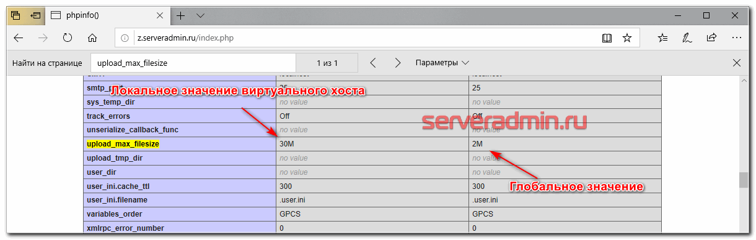

Ошибки разобраны подробно, чтобы стало понятно, как все устроено и куда смотреть в случае проблем.

**Простой сайт на РНР**

*Развернуть простой сайт на РНР, выводящий случайное изображение, очень просто:*

* Скачиваем архив с drach.pro
* Распаковываем в корневую папку {document root} с именем сайта, предварительно удалив из нее файл-заглушку
* Проверяем из браузера клиента

**Задание:**

* Установить на Rocky Linux 9 веб-окружение: веб-сервер Apache и интерпретатор РНР.
* Сделать страничку для отображения по умолчанию (приветствие).
* Настроить сайт с собственным доменным именем (virtual host).
* Развернуть простой сайт, выводящий случайное изображение.

# Лабораторная работа №7. Стек LEMP

Цель работы: формирование практических навыков администрирования корпоративных операционных систем.

**Предварительные замечания**

* Работу можно выполнять на сервере из ЛР №6, предварительно изменив порт веб-сервера Apache с 80 на любой другой выше 1024.

(в файле /etc/httpd/conf/httpd.conf найдите строку, которая указывает на порт, на котором Apache должен слушать:

Listen 80

Замените на любой другой выше 1024.

Listen 8080)

* Настройка firewalld выполняется как в ЛР №3

**Введение**

Установим стек LEMP, который становится доминирующим в настоящее время (LEMP это акроним из слов Linux, Nginx (читается как *Engine X*), MySQL и PHP).

В последних версиях Rocky Linux рекомендуемой СУБД является не MySQL, а её ответвление – MariaDB. На боевых серверах можно рекомендовать возврат к MySQL, однако при решении академических задач можно пойти по простому пути и установить MariaDB (к счастью, с точки зрения взаимодействия с ними разница почти не заметна).

**Выполнение**

**1. Зарегистрируйте еще один поддомен 3-го уровня и настройте DNS-запись.**

**2. Установка Nginx**

Установим веб-сервер Nginx, разработанный выпускником МГТУ им. Баумана – Игорем Сысоевым:

dnf install nginx

Добавляем в автозагрузку, запускаем и проверяем статус/версию:

systemctl enable nginx && systemctl start nginx

systemctl status nginx

nginx -v

Исчерпывающая информация может быть получена по команде:

rpm -qi nginx

На этом шаге наш сервер уже способен отображать страницу приветствия по протоколу HTTP.

**3. Установка СУБД**

Можно пойти простым путём и установить MariaDB (однако неоднократно студенты сообщали о проблемах с последующей авторизацией). Устанавливаем MariaDB, добавляем в автозагрузку, запускаем и проверяем статус/версию

dnf install mariadb-server mariadb -y

systemctl enable mariadb && systemctl start mariadb

systemctl status mariadb

**или**

Можно пойти иным путём, установить старую и надёжную СУБД MySQL, т.к. экстремальная производительность в академических задачах не важна. Устанавливаем MySQL, добавляем в автозагрузку, запускаем и проверяем статус/версию

dnf install mysqld-server -y

systemctl enable mysqld && systemctl start mysqld

systemctl status mysqld

Вне зависимости от выбода СУБД, дальнейшие действия по администрированию будут идентичными.

Стандартом de facto является выполнение скрипта повышения безопасности сразу после установки.

mysql_secure_installation

Необходимо ответить на несколько вопросов, а самое главное – ввести пароль для СУБД, который пригодится в будущем.

**4. Установка РНР**

Если интерпретатор РНР ещё не установлен, см. Л/Р №4.

Проверяем версию:

php -v

Задание повышенной сложности для отличников: обновить версию PHP c 7.4 до 8.x (подсказки ищем в интернете).

Особенностью стека LEMP является то, что для взаимодействия nginx и PHP требуется дополнительный модуль: php-fpm - Менеджер процессов FastCGI (FPM).

Устанавливаем его, и, что важно, запускаем – это самостоятельный процесс!

systemctl enable php-fpm && systemctl start php-fpm

systemctl status php-fpm

Дополнительно устанавливаем модули, которые нам пригодятся в дальнейшем для функционирования полноценных сайтов:

dnf install php-dom php-bcmath php-simplexml php-xml php-xmlreader php-curl php-date php-exif php-filter php-ftp php-gd php-hash php-iconv php-json php-libxml php-mbstring php-mysqlnd php-openssl php-pcre php-posix php-sockets php-spl php-tokenizer php-zlib mod_php -y

**5. Конфигурация**

Выполняем конфигурацию всех компонентов. Примеры рабочих файлов конфигурации с боевых серверов полностью рабочие, но поменяйте под себя названия сайтов.

Основной файл конфигурации nginx - вставляем содержимое без изменений:

mcedit /etc/nginx/nginx.conf

user apache;

# worker_processes auto;

worker_processes 3;

error_log /var/log/nginx/error.log warn;

pid /var/run/nginx.pid;

events { worker_connections 1024; }

http {

include /etc/nginx/mime.types;

default_type application/octet-stream;

log_format main '$remote_addr - $remote_user [$time_local] "$request" '

'$status $body_bytes_sent "$http_referer" '

'"$http_user_agent" "$http_x_forwarded_for"';

sendfile on;

client_max_body_size 90M;

# Отключим показ версии сервера на всех ошибочных страницах

server_tokens off;

# Таймауты

client_body_timeout 10;

client_header_timeout 10;

keepalive_timeout 5 5;

send_timeout 10;

# Компрессия:

gzip on;

gzip_static on;

gzip_vary on;

# Минимальная длина ответа для компрессии, в байтах

gzip_min_length 1100;

# Разрешить сжатие для всех проксированных запросов

gzip_proxied any;

# Уровень gzip-компрессии

gzip_comp_level 5;

gzip_types text/plain text/xml application/xml application/x-javascript application/javascript text/javascript text/css text/json;

include /etc/nginx/conf.d/*.conf;

}

На сервере необходимо создать новый поддомен.

Создайте новую папку в домашнем каталоге:

mkdir */var/www/html/*имя_сайта

имя_сайта – имя вашего поддомена третьего уровня (Например: site1)

имя_сайта – полное имя вашего поддомена (Например: site1.example.com)

Файл конфигурации конкретного сайта:

mcedit /etc/nginx/conf.d/имя_сайта.conf

# php + fpm, работаем через unix-socket

upstream backend-land {server unix:/run/php-fpm/fpm-имя_сайта.sock;}

server {

server_name www.имя_сайта;

return 301 $scheme://имя_сайта$request_uri;

}

server {

listen 80;

server_name имя_сайта;

root /var/www/html/имя_сайта;

# access_log /var/log/nginx/имя_сайта.access.log;

access_log off;

error_log /var/log/nginx/имя_сайта.error.log;

index index.php index.html;

rewrite_log on;

location / {

try_files $uri $uri/ @rewrite;

}

location @rewrite {

rewrite ^/(.*)$ /index.php?q=$uri&$args;

}

location ~ \.php$ {

# Избавляемся от /index.php (done!)

if ($request_uri ~ ^/index.(html|php)) {

rewrite ^.*$ / permanent;

}

include fastcgi_params;

fastcgi_param SCRIPT_FILENAME $document_root$fastcgi_script_name;

fastcgi_pass backend-land;

}

# Не ведём журнал скачивания вспомогательных файлов отображения страницы,

# отдаём их напрямую с диска

location ~* ^.+\.(jpg|gif|css|png|js|ico|bmp|svg|woff|woff2|ttf|txt)$ {

access_log off;

expires 90d;

break;

}

# Ведем журнал скачивания больших файлов

# (это файлы документов)

# и кэшируем их на 25 дней

location ~* ^.+\.(mp3|ogg|mpe?g|avi|zip|gz|bz2?|rar|tbz|pdf)$ {

access_log /var/log/nginx/имя_сайта.access.log;

# access_log off;

expires 25d;

break;

}

location ~ /\.ht {

deny all;

}

}

# EOF

Основной файл (кажется) не надо менять. Только проверяем, что пользователь и группа указаны верно.

mcedit /etc/php-fpm.d/www.conf

; RPM: apache user chosen to provide access to the same directories as httpd

user = apache

; RPM: Keep a group allowed to write in log dir.

group = apache

mcedit /etc/php-fpm.d/имя_сайта.conf

[имя_сайта]

listen = /run/php-fpm/fpm-имя_сайта.sock

listen.allowed_clients = 127.0.0.1

listen.owner = apache

listen.group = apache

user = apache

group = apache

; как будут создаваться новые рабочие процессы?

pm = dynamic

; максимальное количество рабочих процессов

pm.max_children = 6

; число запущенных процессов при старте сервера

pm.start_servers = 2

; минимальное и максимальное количество процессов в простое

pm.min_spare_servers = 2

pm.max_spare_servers = 4

; сколько запросов может обработать один процесс перед самоубийством?

pm.max_requests = 1000

slowlog = /var/log/php-fpm/имя_сайта.slow.log

php_admin_value[error_log] = /var/log/php-fpm/имя_сайта.error.log

php_admin_flag[log_errors] = on

php_value[session.save_handler] = files

php_value[session.save_path] = /var/lib/php/session

Создайте файл index.html

mcedit /var/www/html/имя_сайта /index.html

Вставьте следующий код:

<!DOCTYPE html>

<html>

<head>

<title>Test Site</title>

</head>

<body>

<h1>Hello, World!</h1>

</body>

</html>

После внесения изменений в конфигурационные файлы необходимо их перечитать. Простой (колхозный) путь – это выполнить перезапуск веб-сервера и менеджера:

systemctl restart nginx && systemctl restart php-fpm

Профессиональный подход подразумевает, что веб-сервер уже работает и обслуживает реальный сайт, на котором может быть большое число посетителе, поэтому выполняется проверка на ошибки конфигурации, а затем мягкая перезагрузка:

nginx -t

service nginx reload

systemctl restart php-fpm

**Проверка работоспособности**

На сервере выполняем

top u apache

Для выхода нажимаем q.

**Доступ к сайту**

**Доступ через браузер**

Если настроен DNS вы можете просто ввести адрес в адресной строке браузера:

**Ошибка! Недопустимый объект гиперссылки.**

**Задание:**

* Установить стек LEMP; убедиться, что тестовый сайт доступен для клиента.

# Лабораторная работа №8. Установка CMS

Цель: сформировать практические навыки по установке системы управления контентом.

**Предварительные замечания**

Предполагается, что на сервере уже выполнена Лабораторная работа №4.

**Теоретическая часть**

Joomla это бесплатная система управления контентом (CMS — Content management system), т.е. с помощью Joomla можно создавать сайты, причём совершенно бесплатно. На Joomla можно легко разработать сайт любой сложности это достигается за счет расширяемости, т.е. у Joomla много дополнительных компонентов, модулей и плагинов. Написана Joomla на языке web программирования PHP и в качестве хранилища базы данных использует СУБД MySQL. Наверное, любой начинающий web разработчик, когда хочет впервые создать свой собственный сайт, в качестве инструмента рассматривает именно Joomla, другими словами, данная CMS очень популярна и является, наверное, самой популярной среди бесплатных систем управления контентом.

Изначально Joomla ориентирована на стек LAMP, но прекрасно функционирует под LEMP с небольшими доработками.

**Ход работы**

Из раздела Ресурсы (в конце методических указаний) скачать установщик Joomla по выбору - demo_package. Данный установщик интересен тем, что имеет встроенные:

1) шаблон – это дизайн будущего сайта

2) расширение Pro – это конструктор страниц с мощным функционалом, который позволяет создавать страницы без знания HTML\CSS.

Если хочется выбрать дизайн заранее, ищем в интернете демонстрацию, например, для craft_demo_package:

Внутри установщика должна быть подобная структура папок и файлов:

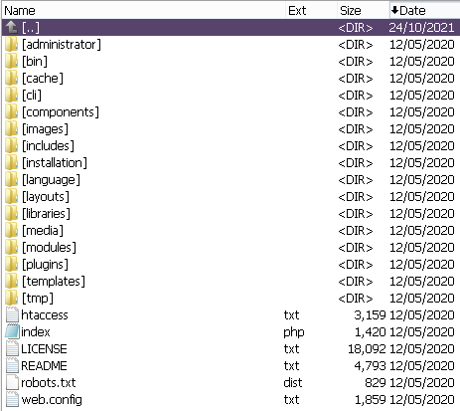

На сервере необходимо создать новый поддомен (по аналогии с предыдущей ЛР): создать домашнюю папку нового сайта, создать и отредактировать файлы конфигурации для nginx и php-fpm, перезапустить их.

имя_сайта – имя вашего поддомена третьего уровня (Например: site2)

имя_сайта – полное имя вашего поддомена (Например: site2.example.com)

Создайте новую папку в домашнем каталоге:

mkdir /var/www/html/имя_сайта

Создайте новые конфигурационные файлы:

**1.** mcedit /etc/nginx/conf.d/имя_сайта.conf

Код для файла берем из ЛР № 7

Обязательно в файле переименуйте **backend-land** на **backend-land-2** чтобы избежать будущих конфликтов

**2.** mcedit /etc/php-fpm.d/имя_сайта.conf

Код для файла берем из ЛР № 7

Перезапустите

systemctl restart nginx && systemctl restart php-fpm

Теперь нужно получить установщик.

Установщик будем брать по адресу **<https://disk.yandex.ru/d/H_a36vB9Oxz6rg>.**

Это можно сделать двумя путями: скопировать с клиентской машины по протоколу SSH или же зайти на сервер, перейти в домашнюю папку и загрузить из Интернета напрямую, выполнив команду:

cd /var/www/html/имя_сайта

wget [https://disk.yandex.ru/d/H_a36vB9Oxz6rg/**имя_шаблона**](https://disk.yandex.ru/d/H_a36vB9Oxz6rg/имя_шаблона)

**Рекомендуется использовать шаблон florence_demo_package_j3.zip, если не смогли выбрать на свой вкус.**

Если не делали этого ранее, устанавливаем wget:

yum install wget -y

Устанавливаем распаковщик:

yum install unzip -y

Распаковываем:

unzip имя_шаблона

Воспользуйтесь TAB, чтобы операционная система предложила варианты имени файла.

Задаём права:

chown -R apache:apache /var/www/html/имя_сайта

Меняем владельца:

chown -R apache:apache ./**имя_пользователя**/

**Настройка CloudFlare**

Настром CloudFlare, чтобы он принудительно направлял запросы на HTTPS:

В Request URL адрес своего сайта:

[http://имя_сайта](http://RockyLinux.dve)

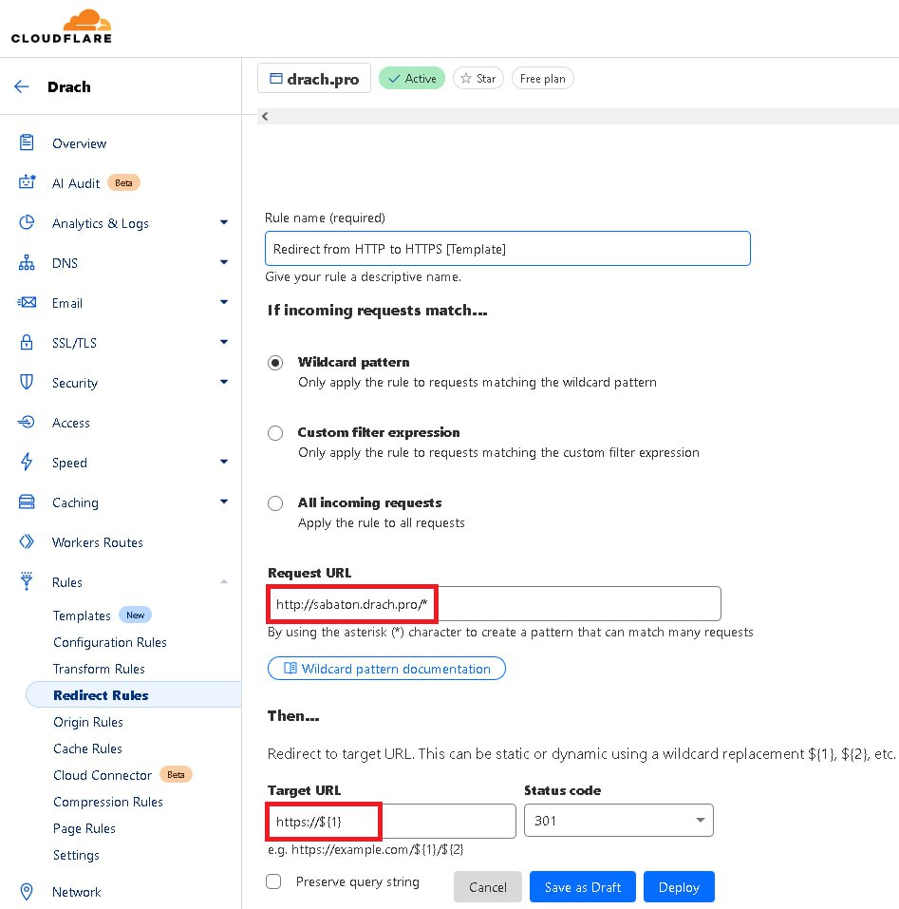

После внесения изменений в конфигурационные файлы необходимо их перечитать

systemctl restart nginx && systemctl restart php-fpm

**Доступ к сайту**

Теперь из браузера будет доступен новый сайт. Открываем его и устанавливаем Joomla в графическом режиме из браузера.

Если настроен DNS вы можете просто ввести адрес в адресной строке браузера:

**Ошибка! Недопустимый объект гиперссылки.**

**Установка Joomla**

Процесс установки Joomla 3.5 очень прост, поэтому подробно рассматривать мы его не будем, просто следуйте подсказкам на экране.

**Шаг 1**

Заполняем все поля по своему усмотрению. Придумываем пароль для сайта.

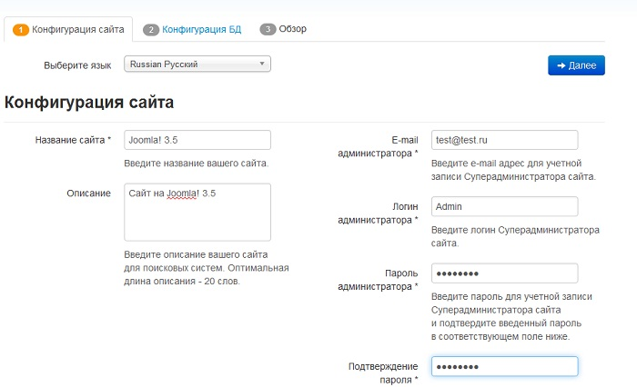

**Шаг 2**

Тип БД выбираем: MySQLi

Имя сервера БД: localhost

Имя пользователя и пароль: ввести свои значения для СУБД.

Имя базы данных и префикс - придумываем.

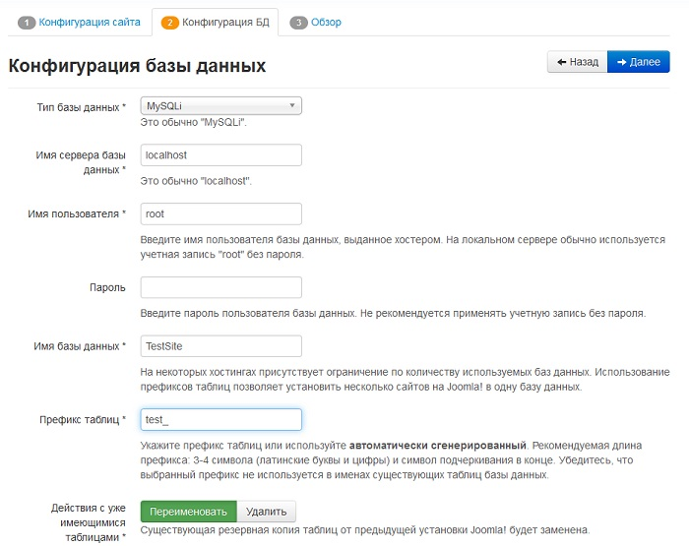

**Шаг 3**

Важно поставить отметку: устанавливать тестовые демо-данные (для надстройки PRO).

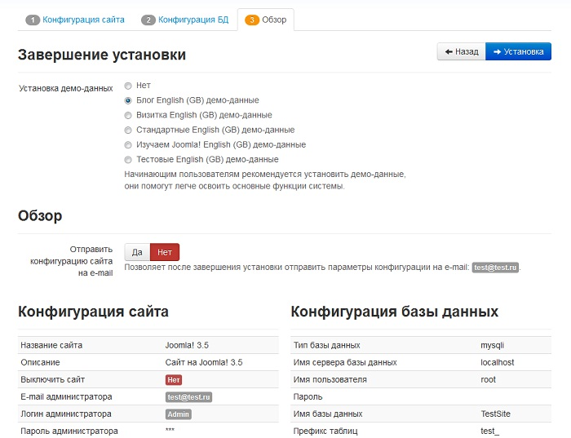

**Шаг 4**

Важно удалить папку installation (это можно сделать прямо из браузера, нажав на кнопку) и запомнить две ссылки: на сайт и на Панель управления.

**Панель управления Joomla 3.5**

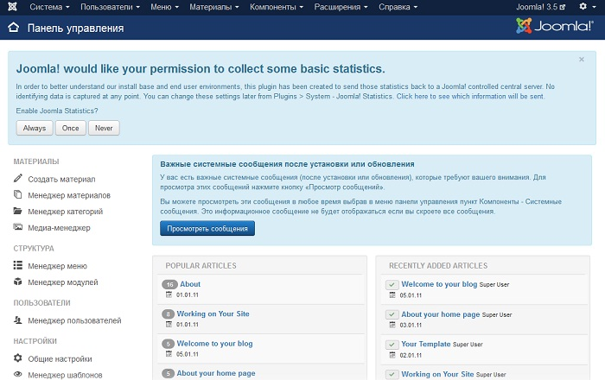

Сайт готов к работе!

В меню Материалы \ Менеджер материалов выбираем существующую страницу, которая создана в Конструкторе и редактируем по своему усмотрению.

Признак того, что страница создана в конструкторе:



Видим фиолетовую кнопку YooTheme Builder в поле для редактирования страницы.

Обычная страница в режиме редактирования выглядит таким образом:

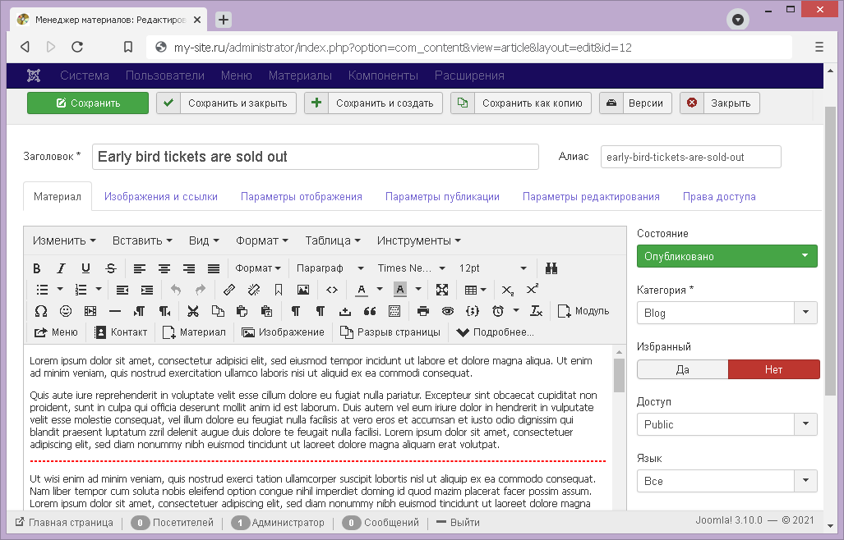

**Задание:**

* Установить полноценный стек LEMP, убедиться, что тестовый сайт под управлением Joomla доступен для машины клиента. Выполнить редактирование страницы в конструкторе.

# Лабораторная работа №9. Установка phpMyAdmin

Цель: сформировать практические навыки по установке системы управления БД phpMyAdmin. Внести изменения в БД напрямую.

**Предварительные замечания**

Предполагается, что на сервере уже выполнена Лабораторная работа №4 и №5.

**Теоретическая часть**

phpMyAdmin — это программный инструмент с открытым исходным кодом, написанный на PHP для администрирования серверов баз данных MySQL и MariaDB из веб-интерфейса.

phpMyAdmin поддерживает широкий спектр операций с MySQL, MariaDB и Drizzle. С помощью этого инструмента вы можете управлять базами данных, таблицами, столбцами, отношениями, индексами, пользователями, разрешениями и другими с помощью интуитивно понятного и простого в использовании веб-интерфейса.

**Ход работы**

Ниже приведены шаги для установки и настройки phpMyAdmin на Rocky Linux 9. Требуемые зависимости — это PHP, nginx, веб-сервер Apache и сервер базы данных, которым нужно управлять.

Шаг 1: Установите расширение PHP

Убедитесь, что php-mysqlnd расширение установлено.

yum -y install php-mysqlnd

Шаг 2: Установите сервер базы данных MariaDB / MySQL

Убедитесь, что выполнена установка СУБД.

mysql -V

Шаг 3: Установите веб-сервер

phpMyAdmin поддерживает как Apache, так и Nginx в качестве веб-сервера.

Проверяем версию веб-сервера

nginx -v

Шаг 4: Установите phpMyAdmin

Посетите страницу загрузки phpMyAdmin и проверьте последний доступный пакет.

https://www.phpmyadmin.net/downloads/

На момент написания методички последняя версия 5.2.1

https://files.phpmyadmin.net/phpMyAdmin/5.2.1/phpMyAdmin-5.2.1-all-languages.zip

Скачиваем на сервер и распаковываем в домашней директории.

wget <https://files.phpmyadmin.net/phpMyAdmin/5.2.1/phpMyAdmin-5.2.1-all-languages.zip>

unzip phpMyAdmin-5.2.1-all-languages.zip

Создайте файл конфигурации phpMyAdmin:

cp config.sample.inc.php config.inc.php

Редактировать файл

config.inc.php

Установите секретную фразу-пароль — должен быть длиной 32 символа

$cfg['blowfish_secret'] = 'H2OxcGXxflSd8JwrwVlh6KW6s2rER63i';

Настроить временный каталог (подставить свой путь при необходимости):

$cfg['TempDir'] = '/var/www/html/phpmyadmin/tmp';

Шаг 5: Настройте веб-сервер

Вариантов два.

а) простой - скопировать всю файловую систему phpmyadmin отдельной директорией в работающий сайт из предыдущей ЛР

б) профессиональный - создать новый поддомен (см. предыдущую работу), скопировать всю файловую систему phpmyadmin в собственную корневую директорию

Перезапустите службы nginx и php-fpm для загрузки новой конфигурации,

systemctl restart nginx

systemctl restart php-fpm

Шаг 5. Настройка брандмауэра

Разрешить http порт в брандмауэре.

firewall-cmd --add-service=http --permanent

Перезагрузите конфигурацию перезагрузки брандмауэра.

firewall-cmd --reload

Шаг 6: Доступ к веб-интерфейсу phpMyAdmin

Зависит от варианта, который был выбран раньше (а) или (б)

Для (а) откройте в браузере URL http://[ServerIP|Hostname]/phpmyadmin

Дла (б) откройте в браузере http://имя_сайта

Войдите в панель управления phpMyAdmin, используя свои учетные данные для СУБД — имя пользователя и пароль.

**Прикладная задача**

С помощью phpMyAdmin взломаем сайт на Joomla из предыдущей работы.

Не пользуясь админкой сайта, создадим нового пользователя, который получит полный доступ к управлению сайтом.

Идея: получить доступ к БД сайта, скопировать учётную запись администратора и подменить имя и пароль на **известные нам**.

Шаг 1.

Зайти в phpMyAdmin, выбрать БД, соответствующую сайту.

Выбрать таблицу, которая называется префикс_users.

Определить пользователя, у которого максимальные права, используя солдатскую смекалку. В примере ниже у сайта три пользователя, но только один именуется Super User.

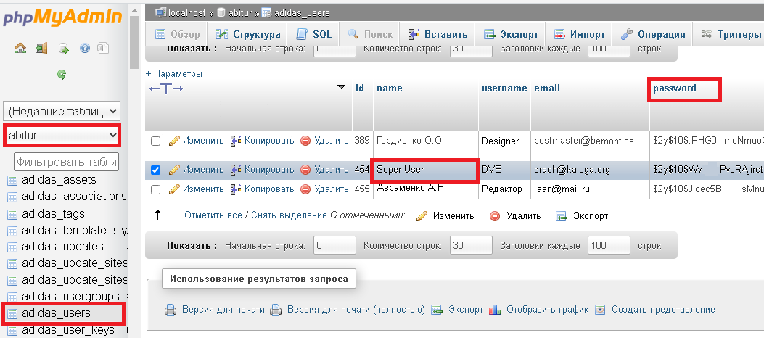

Обратите внимание, пароль пользователя хранится в **зашифрованном виде**!

Копируем строчку пользователя с правами администратора.

Шаг 2.

Придумываем имя для нового пользователя и исправляем его в скопированной строке.

Придумываем простой пароль и находим его хэш по алгоритму Bcrypt с помощью какого-то сервиса, например

https://snipp.ru/tools/htpasswd

Важно выбрать именно Bcrypt (хотя иногда срабатывает MD5)!

Альтернативы:

* https://sysopnotes.net/ru/generator-xeshej-dlya-parolej-wordpress-i-joomla/ (отличный генератор с пояснениями!)
* https://www.danielmorell.com/tools/joomla/password-generator
* https://www.useotools.com/ru/joomla-password-hash-generator

Исправляем **хэш** пароля ново-созданного пользователя на полученный хэш, который сгенерировал сервис.

Шаг 3.

Переходим в префикс_user_usergroup_map, где нужно скопировать user_id (в данном случае 738 так как это ID учётной записи администратора). Записать id новой учётной записи и сохранить.

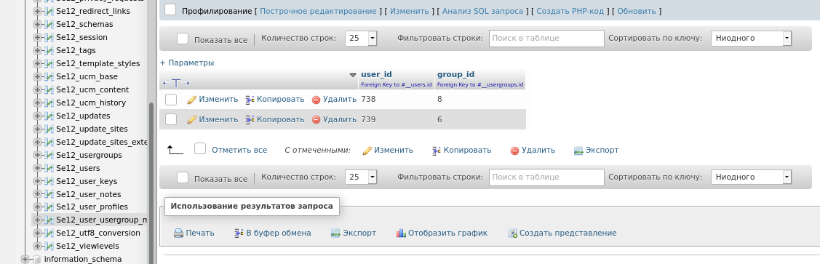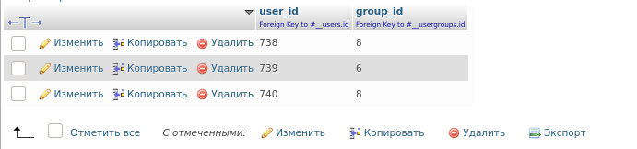

Входим на сайт с новым именем и паролем.

Наслаждайтесь администрированием!

**Задание:**

* *Установить phpMyAdmin, убедиться в работоспособности. Выполнить взлом сайта через phpMyAdmin, не используя учётные данные администратора, которые были введены при установке.*

# Лабораторная работа №10. Установка и настройка Fail2ban

**Предисловие**

Несмотря на то, что соединение по протоколу SSH является достаточно безопасным вариантом удалённого взаимодействия с сервером, сам факт подключения к интернету делает сервер уязвимым для различных кибератак, включая так называемый *брутфорс*. В такой ситуации пользователь или бот нагружает ресурс множественными попытками входа в систему до тех пор, пока к ней не будет получен окончательный доступ.

Утилита Fail2ban даёт администратору возможность справляться с этими атаками путём создания определённых правил брандмауэра, согласно которым IP-адрес, пытавшийся многократно и безуспешно получить доступ к серверу, блокируется после определённого количества неудачных попыток авторизации.

Данная лабораторная работа посвящена тому, как установить и настроить Fail2ban для защиты SSH и повышения безопасности сервера на Rocky Linux от атак методом перебора паролей.

**1. Установка EPEL и Fail2ban**

Утилита Fail2ban отсутствует в официальных репозиториях, однако доступна в репозитории EPEL. Установить его можно при помощи команды:

dnf install epel-release

После этого необходимо загрузить и установить сам пакет Fail2ban, выполнив команду:

dnf install fail2ban

**2. Настройка Fail2ban**

Конфигурационные файлы Fail2ban расположены в директории /etc/fail2ban. В ней находится глобальный файл конфигурации jail.conf. Однако для пользовательской настройки крайне не рекомендуется изменять его, так как он обновляется при загрузке новой версии пакета. Вместо этого в той же директории необходимо создать файл jail.local, параметры которого переопределяют основной конфигурационный файл. Помимо этого, в директории /etc/fail2ban/jail.d хранятся файлы, определяющие настройки Fail2ban для конкретных утилит. Например, для фоновой службы SSH. Они также перезаписывают параметры jail.conf.

Каждый файл конфигурации может содержать раздел с заголовком [DEFAULT] для описания общих параметров, а также разделы с необходимыми настройками для отдельных утилит.

Для создания файла jail.local воспользуйтесь текстовым редактором mcedit:

mcedit /etc/fail2ban/jail.local

После открытия файла введите в него следующие параметры и их значения:

[DEFAULT]

maxretry = 3

findtime = 60

bantime = 600

banaction = firewallcmd-ipset

[sshd]

enabled = true

Пояснение параметров:

* [DEFAULT] и [sshd] — заголовки разделов;
* maxretry — максимально возможное количество попыток ввести корректный пароль;
* findtime — время в секундах, в течение которого пользователь должен исчерпать количество попыток, чтобы оказаться заблокированным;
* bantime — время в секундах, в течение которого IP-адрес пользователя будет заблокирован;
* banaction — действие, которое будет выполняться при обнаружении активности, подпадающей под указанные параметры (в данном случае — внесение IP-адреса пользователя в список брандмауэра);
* enabled — активация Fail2ban для службы SSH при значении true.

Таким образом, приведённая выше конфигурация означает, что любой пользователь будет заблокирован на 10 минут, если он в течение минуты проведёт три неудачные попытки авторизации через протокол SSH.

Внесите дополнительные настройки в файл конфигурации sshd.local для  фоновой службы SSH, который создаётся в директории /etc/fail2ban/jail.d с помощью команды:

mcedit /etc/fail2ban/jail.d/sshd.local

После открытия файла введите в него следующие параметры и их значения:

[sshd]

port = ssh

filter = sshd

Пояснение параметров:

* port — переменная, содержащая буквенное или цифровое значение порта сервиса, который будет заблокирован для пользователя;
* filter — набор правил, по которому работает утилита, то есть в данном случае отбираются неудачные аутентификации (готовые фильтры для различных сервисов расположены в директории /etc/fail2ban/filter.d).

**3. Запуск Fail2ban**

Для запуска и активации утилиты Fail2ban выполните следующие команды:

systemctl start fail2ban

systemctl enable fail2ban

Для проверки работоспособности сервиса введите команду:

systemctl status fail2ban

Если всё настроено верно, поле Active будет содержать значение active (running).

**4. Мониторинг и управление заблокированными IP-адресами**

Для контроля за заблокированными адресами и работой утилиты используется команда fail2ban-client. Для просмотра текущего состояния Fail2ban выполните команду:

fail2ban-client status

В результате будет отображено количество и список активных *«тюрем»* для каждого сервиса. Для получения более подробной информации о работе Fail2ban с конкретной службой (в данном случае — с SSH) выполните команду:

fail2ban-client status sshd

Теперь можно увидеть общее количество заблокированных адресов, количество адресов, заблокированных в текущий момент, и их список.

Для снятия блокировки с IP-адреса во всех *«тюрьмах»* можно воспользоваться следующей командой:

fail2ban-client unban <ip>

Чтобы разблокировать адрес для доступа к определённому сервису используйте команду:

fail2ban-client set <jail> unbanip <ip>

Для получения дополнительной информации о Fail2ban введите команды:

man jail.conf

man fail2ban-client

Все логи Fail2ban находятся в файле по адресу /var/log/fail2ban.log.

**5. Важное замечание**

При использовании небезызвестного ПО для виртуализации под названием Oracle VM VirtualBox может возникнуть внештатная ситуация.

SSH за время исполнения команды даёт пользователю три гарантированные попытки на вход, даже если в конфигурации Fail2ban явно указать меньшее их количество. Поэтому для того, чтобы убедиться в корректности работы Fail2ban, необходимо насильно останавливать команду ssh путём сочетания клавиш Ctrl+C после неудачной попытки входа и заново запускать её. Только в таком случае при исчерпании количества попыток, определённого параметром maxretry, утилита выдаст необходимое сообщение Connection refused.

Проблема наиболее вероятна в случаях, когда maxretry некратен трём, из-за чего у пользователя появляются лишние, непредусмотренные попытки угадать пароль.

**Задание**

1. Защитите сервер от атак по SSH с помощью утилиты Fail2ban. Продемонстрируйте отказ в обслуживании.
2. *Задание повышенной сложности для лютых отличников:* Защитите сайт из предыдущих лабораторных работ от взлома методом перебора паролей с помощью Fail2ban. Продемонстрируйте отказ в обслуживании.

# Лабораторная работа №11. Сторожевой бот для Telegram

Задача: запустить бота-информатора, который будет сообщать в Телеграм об успешных входах на сервер по SSH.

Методика:

https://drach.pro/blog/linux/item/212-ssh-login-alert-telegram

# Лабораторная работа №12. Бот для мониторинга

Задача: запустить бота, сообщающего о состоянии сервера, загрузить сервер и получить сообщение ALERT.

Методика:

https://drach.pro/blog/linux/item/219-server-monitoring-telegram-bot

# Лабораторная работа №13. Автозапуск скрипта в контейнере

Напишем простой диалоговый Telegram-бот на Python, который в дальнейшем можно дополнить различными функциями, и настроим автозапуск.

**Настройка**

Откройте Telegram, найдите @BotFather и начните беседу. Отправьте команду /newbot и следуйте инструкциям. Вы получите:

* свой токен;
* адрес Telegram API (https://api.telegram.org/bot);
* ссылку на документацию.

Обязательно сохраните токен, так как это ключ для взаимодействия с ботом.

Примечание: Хранение токена должно быть локальным; ни в коем случае не выгружайте его в общий доступ, например в GitHub-репозиторий .

Далее начните беседу. Введите в поисковой строке имя бота и нажмите /start. Отправьте любое сообщение: оно станет первым обновлением, которое получит Телеграм бот.

**Установка Python**

Для написания Telegram-бота на Python, нужно установить сам язык. Версия важна, подойдет Python не ниже версии 3.7.

**Установка pip**

Это менеджер пакетов. В версиях выше Python 2.7.9 и Python 3.4, а также на macOS/Linux он уже есть. Проверить это можно командой pip --version в терминале. Если же по каким-то причинам он отсутствует, установить его можно при помощи команды:

sudo apt install python3.9

**Установка aiogram**

Установить данный фреймворк для Telegram Bot API с помощью pip:

pip install aiogram

python3.9 -m pip install aiogram==2.23.1

**Hello, bot!**

Давайте напишем простенькую программу приветствия. Для начала следует импортировать библиотеки и создать экземпляры Телеграм бота и диспетчера:

from aiogram import Bot, types

from aiogram.dispatcher import Dispatcher

from aiogram.utils import executor

TOKEN = "ваш токен от бота здесь"

bot = Bot(token=TOKEN)

dp = Dispatcher(bot)

Теперь напишем обработчик текстовых сообщений, который будет обрабатывать входящие команды /start и /help:

@dp.message_handler(commands=['start', 'help'])

async def send_welcome(msg: types.Message):

await msg.reply_to_message(f‘Я бот. Приятно познакомиться,

{msg.from_user.first_name}’)

Добавим ещё один обработчик для получения текстовых сообщений. Если бот получит «Привет», он также поздоровается. Все остальные сообщения будут определены, как нераспознанные:

@dp.message_handler(content_types=['text'])

async def get_text_messages(msg: types.Message):

if msg.text.lower() == 'привет':

await msg.answer('Привет!')

else:

await msg.answer('Не понимаю, что это значит.')

Запускаем Telegram бота, написанного на Python, следующим образом:

if __name__ == '__main__':

executor.start_polling(dp)

Примечание Так мы задаём боту непрерывное отслеживание новых сообщений. Если бот упадёт, а сообщения продолжат поступать, они будут накапливаться в течение 24 часов на серверах Telegram, и в случае восстановления бота прилетят ему все сразу.

Ну вот и всё, простенький бот в Телеграмме на языке Python готов.

**Docker**

Для нашего проекта потребуется самый простой Dockerfile:

FROM python:3.9

# set work directory

WORKDIR /usr/src/app/

# copy project

COPY . /usr/src/app/

# install dependencies

RUN python3.9 -m pip install aiogram==2.23.1

# run app

CMD ["python", "bot.py"]

Директория проекта должна при этом содержать следующие файлы:

* bot.py;
* Dockerfile.

Для локальных тестов достаточно установить Docker, после чего в папке проекта собрать и запустить контейнер с помощью команд:

docker build -t my_app .

docker run -d my_app

my_app — это название нашего контейнера, вместо которого можно и нужно использовать другое имя.

-d — специальный флаг, который запускает контейнер в фоне и позволяет дальше работать в терминале. Это называется **detached mode**.

**Загрузка на Docker Hub**

Это задание повышенной сложности, следует выполнять строго по собственному желанию.

Прежде всего нам понадобится аккаунт на [Docker Hub](https://hub.docker.com/search?q=&type=image). Это аналог GitHub, только не с исходниками кода, а с уже созданными контейнерами. Работа с Docker Hub выглядит достаточно просто:

1. Локально или с помощью пайплайнов собрали контейнер.
2. Загрузили его на Docker Hub.
3. В любом удобном месте скачали его. Это может быть локальная машина, собственный VPS или облачный провайдер по типу AWS.
4. Запустили.

Пройдёмся по этим шагам. Везде, где указано <docker_hub_username>, надо вставлять свой псевдоним, использованный при регистрации на докерхабе. Если это ваша первая публикация на докерхаб, для начала потребуется войти с помощью docker login.

Билдим контейнер:

docker build -t <docker_hub_username>/my_app

Загружаем его на докерхаб:

docker push <docker_hub_username>/my_app

Для проверки успешности загрузки можете запустить контейнер из Docker Hub с помощью команды:

docker run -d <docker_hub_username>/my_app

Далее загрузим наш контейнер на другой сервер: VPS, VDS, AWS...

docker pull -d <docker_hub_username>/my_app

Проверяем работу нашего Telegram bot:



Мы видим, что всё получилось!

**Заключение**

Теперь вы знаете, как писать роботов для Telegram на Python и запускать его в контейнере.

Бота можно дополнять другими функциями, например, добавить отправку файлов, опрос или клавиатуру.

Кстати, в Телеграм есть аж целых два типа клавиатур:

1. Классическая RelpyKeyboardMarkup, у которой кнопки располагаются под полем ввода сообщения:
2. Более современная InlineKeyboardMarkup, которая привязывается к конкретному сообщению:

Но и это полностью рабочий Телеграм-бот на Python: дополните словарём, и получите полноценную беседу. В «настоящих проектах» не обойтись без базы данных. Тут на помощь приходит docker-compose, который позволяет объединить несколько контейнеров в один сервис. Таким образом, например, можно создать приложение и положить его в контейнер, а СУБД, как отдельный сервис, поместить в другой контейнер, и с помощью docker-compose наладить между ними связь.

Отметим, что для более серьёзной разработки лучше использовать выделенный виртуальный сервер (VPS): он даёт гораздо больше гибкости и свободы,

# Лабораторная работа №14. Автозапуск скрипта как службы

Задача: запустить бота из предыдущей лабораторной работы в качестве службы ОС Linux.

Ход выполнения

1. В бота добавить задержку на 1 минуту после выполнения всех действий.
2. Отредактировать (создать) файл

mcedit /etc/systemd/system/sochbot.service

[Unit]

Description = Sochnyi Bot

After = network.target

[Service]

ExecStart = python /root/sochbot/bot.py

Restart=always

[Install]

WantedBy = multi-user.target

3) Запустить новую службу и проверить статус.

systemctl daemon-reload

systemctl status sochbot.service

systemctl enable sochbot.service

systemctl start sochbot.service

systemctl status sochbot.service

# Лабораторная работа №15. Система мониторинга в контейнере.

В данной работе научимся запускать микросервис в изолированном контейнере. Ключевой особенностью является то, контейнер будет использоваться уже полностью готовый.

Подключим фирменный репозиторий и установим менеджер контейнеров:

yum config-manager --add-repo https://download.docker.com/linux/centos/docker-ce.repo

yum install docker-ce docker-ce-cli containerd.io -y

Запускаем, добавляем в автозагрузку, проверяем

systemctl start docker

sudo systemctl enable docker

sudo systemctl status docker

Воспользуемся уже готовым контейнером, который опубликован в свободном доступе https://github.com/louislam/uptime-kuma

Для этого выполним простую команду:

docker run -d --restart=always -p 3001:3001 -v uptime-kuma:/app/data --name uptime-kuma louislam/uptime-kuma:1

Готово, система мониторинга повисла на порту 3001.

На всякий пожарный выключаем межсетевой экран:

service firewalld stop

В браузере должно быть видно:

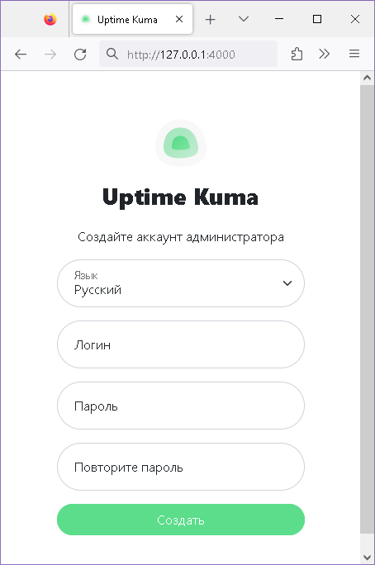

Задача: запустить систему мониторинга Uptime Kuma, используя Docker.

Добавить в систему мониторинга несколько ресурсов по выбору, чтобы отслеживать их доступность.

# Лабораторная работа №16. Инструмент тестирования скорости – Iperf

Цель работы:

* Провести измерения пропускной способности сети между двумя компьютерами (или виртуальными машинами).
* Оценить скорость передачи данных по сети с использованием инструмента iperf3.
* Проанализировать полученные результаты и сделать выводы о производительности сети.

**Теория**

Iperf - это инструмент для измерения и настройки производительности сети. Это кроссплатформенный инструмент, который может производить стандартизированные измерения производительности для любой сети. Iperf обладает клиентскими и серверными функциями и может создавать потоки данных для измерения пропускной способности между двумя концами в одном или обоих направлениях. Он был разработан командой поддержки распределенных приложений (DAST) Национальной лаборатории прикладных сетевых исследований (NLANR). Актуальная версия на сегодня - третья.

**Описание Iperf**

Iperf мультиплатформенная программа, работающая в режиме клиент-сервер. Вы можете запустить сервер на Linux, а тестировать скорость, подключаясь к нему с Windows или Android. И наоборот. Достаточно при запуске выбрать режим, в котором он будет работать: сервер или клиент.

Iperf - это программное обеспечение с открытым исходным кодом, написанное на C, и оно работает на различных платформах, включая Linux, Unix, Windows (либо изначально, либо внутри Cygwin), OpenBSD, NetBSD, Android, Solaris и другие дистрибутивы Linux.  
Доступность исходного кода позволяет пользователю тщательно изучить методологию измерения.

Iperf3 - это написанная с нуля программа, целью которой является создание меньшей и более простой базы кода и библиотечной версии функциональности, которую можно использовать в других программах. Он также включает в себя ряд функций, найденных в других инструментах, таких как nuttcp и netperf, но отсутствовавших в исходном iperf. К ним относятся, например, режим нулевого копирования и необязательный вывод в формате JSON. Обратите внимание, что iperf3 не имеет обратной совместимости с оригинальным iperf.  
Iperf - это широко используемый инструмент тестирования сети, который может создавать потоки данных TCP и UDP и измерять пропускную способность сети, доступной между клиентом и сервером. Он поддерживает настройку различных параметров, связанных с синхронизацией, буферами и протоколами (TCP, UDP, SCTP с IPv4 и IPv6). Для каждого теста он сообщает о пропускной способности, потерях и других параметрах.

Каковы системные требования для запуска Iperf?

По словам разработчика, системные требования для запуска Iperf следующие:

* Intel x86 или 100% совместимый процессор
* 64 МБ оперативной памяти (RAM)
* 100 МБ свободного места на жестком диске

Iperf - это кроссплатформенный инструмент, который может работать в различных операционных системах, включая Unix, Windows, OpenBSD, NetBSD, Android, Solaris и множество дистрибутивов Linux. Доступность исходного кода позволяет пользователю тщательно изучить методологию измерения.

Важно отметить, что Iperf работает в "пользовательском пространстве", поэтому его производительность напрямую зависит от базовой системы как в программном, так и в аппаратном обеспечении. Процессорное время системы является одним из ключевых факторов, которые могут повлиять на производительность Iperf. Поэтому рекомендуется использовать выделенную сетевую карту и убедиться, что процессор работает нормально, чтобы ограничить эту проблему.

Таким образом, Iperf имеет относительно низкие системные требования и может работать на широком спектре платформ. Однако производительность Iperf напрямую зависит от базовой системы, поэтому важно убедиться, что система соответствует минимальным требованиям и обладает достаточными ресурсами для эффективной работы инструмента.

**Как установить Iperf на Linux на базе RPM?**

Вот шаги по установке Iperf в Linux на базе RPM.

1) Обновите систему. Перед установкой Iperf рекомендуется обновить систему, чтобы убедиться в актуальности всех пакетов. Это можно сделать, выполнив следующую команду:

sudo yum update -y

2) После обновления системы Iperf можно установить с помощью следующей команды:

sudo yum install iperf -y

3) Проверка. После завершения установки убедитесь, что Iperf установлен правильно, выполнив следующую команду:

iperf -v

При этом должна отображаться версия Iperf, которая установлена в системе.  
Примечание: Описанные выше шаги характерны для дистрибутивов Linux на базе RPM, таких как Red Hat Enterprise Linux (RHEL), Rocky, AlmaLinux и Fedora. Процесс установки может отличаться для других дистрибутивов Linux.

**Как запустить тест?**

**Основные параметры:**

1. iperf -s — Запускает серверную часть теста. То есть на машине, на которой используется этот параметр, iperf работает как сервер, ожидая подключения от клиента для начала тестирования.
2. iperf3 -c — Запускает клиентскую часть теста. На машине, где используется этот параметр, iperf3 подключается к серверу и начинает отправлять данные, чтобы измерить пропускную способность канала.
3. -p — Определяет порт для подключения как на сервере, так и на клиенте. По умолчанию iperf использует порт 5201, но вы можете указать другой порт, если необходимо.

**Пример использования:**

1. **Запуск сервера:**

На удаленном сервере запускаем команду для старта сервера:

iperf -s

Это запускает сервер на порту 5001 по умолчанию (или другом, если указать -p).

1. **Запуск клиента:**

Перед запуском на клиенте скачиваем консольную версию по адресу:

**https://iperf.fr/iperf-download.php**

Распаковываем архив. Там будет приложение. Запустим cmd, перейдем в этот каталог и запускаем команду для подключения к серверу и тестирования пропускной способности:

Iperf3.exe -c <IP-адрес_сервера> -p 5001

Здесь <IP-адрес_сервера> — это IP-адрес машины, на которой запущен сервер iperf. Вы можете указать свой порт, если сервер работает на нестандартном порту.

**Дополнительные параметры:**

1. -p <порт>: Определяет порт для подключения. Например:

iperf3.exe -c <IP> -p 5000

Здесь клиент подключается к серверу на порту 5000.

1. -t <время>: Определяет продолжительность теста в секундах. Например:

iperf3.exe -c <IP> -t 60

Этот параметр заставит клиента тестировать сеть в течение 60 секунд.

1. -u: Использование протокола UDP вместо TCP для тестирования. По умолчанию используется TCP.
2. -b <скорость>: Устанавливает скорость передачи данных (например, -b 10M для 10 Мбит/с) при использовании UDP.

**Как интерпретировать результаты теста Iperf?**

При интерпретации результатов теста Iperf важно понимать, что означают различные параметры и как их интерпретировать. Вот несколько ключевых моментов, которые следует учитывать.

Передача: это относится к объему данных, который был передан в течение тестового интервала, обычно измеряемому в байтах или мегабайтах.  
Полоса пропускания: это относится к скорости, с которой передавались данные в течение тестового интервала, обычно измеряемой в битах в секунду (бит/с) или мегабитах в секунду (Мбит/с).  
Дрожание: это относится к изменению задержки между пакетами, обычно измеряемому в миллисекундах (мс).  
Потерянные/Общее количество дейтаграмм: это относится к количеству пакетов, которые были потеряны в течение тестового интервала, выраженному в процентах от общего количества отправленных пакетов.

Чтобы интерпретировать результаты теста Iperf, примите во внимание следующее:

Посмотрите на результаты измерения пропускной способности, чтобы определить скорость сетевого соединения.  
Проверьте результаты дрожания, чтобы увидеть, есть ли какие-либо изменения в задержке между пакетами.  
Проверьте результаты потерянных/суммарных дейтаграмм, чтобы узнать, были ли какие-либо потери пакетов во время теста.

Также важно учитывать контекст теста, такой как топология сети, используемое аппаратное обеспечение и параметры теста. Например, тест, проведенный по беспроводной сети, может иметь результаты, отличные от результатов теста, проведенного по проводной сети. Кроме того, изменение параметров теста, таких как размер пакета или продолжительность теста, может повлиять на результаты.

В целом, интерпретация результатов теста Iperf требует понимания различных параметров и того, как они соотносятся с производительностью сети, а также понимания контекста теста.

**Задание:**

Протестировать работу iperf3 и проанализировать следующие параметры:

* Среднюю скорость передачи данных (например, в Мбит/с).
* Потери пакетов (если используется UDP).
* Задержку (латенцию).
* Пропускную способность канала для TCP и UDP.

**Литература**

1. Эви Немет, Гарт Снайдер, Трент Р. Хейн, Бэн Уэйли «Unix и Linux. Руководство системного администратора»
2. Брайан Хилл «Полный справочник по Cisco»
3. Виктор Олифер, Наталия Олифер «Компьютерные сети. Принципы, технологии, протоколы»
4. Michael W. Lucas «Network Flow Analysis»
5. Baron Schwartz, Peter Zaitsev, Vadim Tkachenko «High Performance MySQL, 3rd Edition»
6. Jerry Peek, Shelley Powers, Tim O'Reilly, Mike Loukides «Unix Power Tools»
7. Томас А. Лимончелли «Тайм-менеджмент для системных администраторов»
8. Томас А. Лимончелли, Кристина Хоган, Страта Чейлап «Системное и сетевое администрирование. Практическое руководство»
9. Mark A. Dye, Rick McDonald, Antoon W. Rufi "Network Fundamentals, CCNA Exploration" Cisco Companion Guide

**Ресурсы**

1) Инструментарий администратора

https://disk.yandex.ru/d/OzuKUdn58Rhxnw

2) Joomla. Надстройка PRO

<https://disk.yandex.ru/d/H_a36vB9Oxz6rg>

3) Консольная версия iperf

<https://iperf.fr/iperf-download.php>

4) PHPmyAdmin

https://files.phpmyadmin.net/phpMyAdmin/5.2.1/phpMyAdmin-5.2.1-all-languages.zip

**Приложения**

Отсутствуют.